Σαράντης Αντίοχος

ΑΠΑΝΤΑ
της
Ποίησης

τόμος Γ΄

ή
ΤΕΤΡΑΔΙΑ Α΄ - ΣΤ΄
[2019 – 2022- ]

ΤΕΤΡΑΔΙΟ A´

με έξι ρολάζ
του συγγραφέα



Στον πατέρα μου Αντώνη Αντίοχο
ΙΝ ΜΕΜΟRΙΑΜ

που με έμαθε
να λαξεύω με κλίση τ’ αγκωνάρια του Γέρακα
για τη στήλη του Σολωμού, την οποία αναστήλωσε
στον Λόφο του Στράνη στο Τζάντε μας,
τη δεκαετία του 1950.

DEUS SIVE NATURA
Spinoza

Αρχή της ραψωδίας: επιστρέφει
αρυτίδωτη η Μαύρη Θάλασσα.

Ο χώρος τρώει το δρώμενο.

▲
Τη μουσική δεν την ακούω,
την βλέπω.

«΄Οποιος γνωρίζει να μιλεί
δεν χρησιμοποιεί ανθρώπινη γλώσσα».

(Λάο – Τσε)

Κάθε τρις και λίγο το ίδιο ερώτημα:
ποιός θα μας προφυλάξει από τους
φύλακες;

Κάπα, φρίκη – γιώτα, βλήμα.

▲

«Το τρίποντο της ποίησης». Και ποίος
θα φέρει πίσω...
την Τριχωνίδα;

...παρασάγγας
ο « Θεός των Ελλήνων».
Η ελευθερία πάει με τα κάτω:
το κάθε στρουθίον έμαθε πια να διαλέγει
το κλουβάκι του.

Είναι γλυκιά η σκλαβιά
για όποιον δεν την έζησε;

▲

Σε εποχές κρίσης και αβεβαιότητας
το μονοθεϊστικό σκιάδιον βγαίνει από τα όριά του
επιδιώκοντας τον πλήρη έλεχγο
της κοσμικής εξουσίας.

Erase una vez
un cuento...
Στον «Κήπο των Τέρψεων» χορηγός και
σκηνοθέτης είναι ο περιώνυμος τύπος
που τ’ όνομά του είναι συνώνυμο
του γαλλικού Faucheur.

Η γυναίκα, το ψηλά κρεμασμένο
(όσο είναι νέα) κόσκινο της πραγματικότητας,
κατά Αντονιόνι.

▲

Όταν η Ευρώπη ηδονίζεται
βλέποντας γυμνή την Πρώτη Κυρία της Γαλλίας,
γιατί άραγε σοκάρεται κι απαγορεύει μια αθώα
- πως να την πω; - σκιαγραφία
του Προφήτη;

Multiculturalism: the seed of fanatism
for new fields of conquest!



Ο μνημονικός «Οδυσσέας» αίσθηση
πολλαπλών αποχαιρετισμών που δεν
ξέρεις το γιατί.

Αποστάσεις·
ανάγκη πάσα.

▲

Tο «ζειν επικινδύνως» έχει καταντήσει
σπόρ στο οποίο αθλούνται μετά μανίας

πολλοί φημοθήρες.

Έσω περίεργος·
σαν τον Peeping Tom!

Ο Έσδρα Πάουντ τη στιγμή που αντίκρυσε
την άβυσσο της μεταποίησης έχασε τη φωνή του·
έκτοτε δεν ξαναμίλησε.

Άλλο πράγμα είναι η σιωπή
και άλλο η βουβαμάρα!

▲

Τίποτα η αγάπη δεν διορθώνει·.
όλα τα ρουφάει το Τίποτα –
κι ας λέει ο Βιργίλιος:
omnia vincit amor.

Όσο ζεις να ζεις
και να χειροκροτείς·
με το ένα χέρι.

Europe multicultural!
Ποιος φοβάται τον Έρασμο;

...κι άλλο επιθαλάμιο
του χαμού.

▲

Η τεχνολογική πρόοδος
μας κάνει όλους δεξιοτέχνες επαγγελμάτων
που ανήκουν πλέον στο χώρο της αρχαιολογικής
έρευνας, όπως εκείνα του τηλεγραφητή
του ταχυδρόμου και του ντελάλη!

Ένα νέο ιδίωμα γεννιέται:
η λογιώτατη γλώσσα
των αγραμμάτων!

Το μαύρο λάχανο/χάχανο
μιας άλλης καλύτερης
ζωής!

Εκ φιλοτιμίας
σχεδόν παιγνιώδης.

▲

Η τέλεια απλότητα παραμένει απρόσιτη
εάν οι λέξεις δεν αποτινάξουν την αγοραία
σημασία τους.

Βαρύ βιβλίο, ελαφρύς αναγνώστης.

Η ιδιωτεία οσάκις ασκείται έξυπνα
είναι επάγγελμα πολύ προσοδοφόρο.

Αγιασμός στο γυαλί.

(οι εφημερίδες)

▲

«Ξύλο ιδιοφυίας», λένε, αλλά πόσοι
στύβουν μόνοι το λεμόνι τους;

Φως στο φως.

Λαϊκό θέατρο: όχι σαν επιστροφή στο συμβατικό
αλλά ως μέσο επανάκτησης της χαμένης
εωθινής ευαισθησίας και του αυθορμητισμού
των απλών ανθρώπων.

Προσοχή στις συμπληγάδες·
της ελληνικότητας.

▲

Η οδύνη μου, ένα ελάχιστο μόριο
της έξωθεν οδύνης.Έτσι ειδωμένη, μου είναι
υποφερτή.

Δεισιδαίμονες και λαμόγια.

(οι εφημερίδες)

Αφήστε ήσυχο τον Χρόνον (ή τον Θεόν)
στη μοναξιά του.

Λέξεις άνοστες·
xωρίς νόστο.

▲

Ψηφιακός έρωτας σημαίνει ψηφιακός έρωτας.
Μά έλα που χρειάζεται το ερωτικό
κοστούμι…

Ευειδή τα μέσα της ζωής ημών
(και υμών).

Γρήγορα, πιο γρήγορα, πριν τελειώσει
η βάρδια της Γής.

Η αιωνιότητα είναι ’δώ·
γιατί τόση βιασύνη;

▲

Τα... Τα πράγματα.
΄Οχι τα εκμαγεία τους.

«Η απαλλαγή από τα πράγματα είναι εύκολη.
Από τα νοήματά τους όμως...»
(Όσιος Θαλάσσιος ο Λίβυος)

Ονειρο: με τον δάσκαλό μου τον Bucky Fuller.
«Δεν φταίω εγώ, δεν φταίω εγώ για τα κλέη σας Έλληνες»,
μου φώναζε άγρια, κτυπώντας το μπαστούνι του.

“Do more with less”.
( Buckminster Fuller)

▲

Ο καθένας να επιλέξει
το δικό του Ρέκβιεμ.

Όποιος έζησε,
έζησε;



Oλη τη νύχτα έσκαζαν οβίδες:
οι σιωπές του Ανδρέα Κάλβου,
τσι Κορφούς.

Για ελευθερία και μέθεξη...

▲

Tο άτοπο θεωρείται σωσίβιο·
η αλαζονία χωρίς όρια
ουρανός.

Η μοναχικότητα ενθαρρύνεται
από τα δρώμενα.

Άκου τί λένε σαν τα παίρνει ο αγέρας
τα ξερά φύλλα.

Fall in deep despair
or in love.

▲

Επιρρεπής (από αξιοπρέπεια)
στο περιθώριο και τη μόνωση.

Ο καθαείς και η θλίψη του.

Και η μνήμη κομμένη στα δύο,
σαν το σκαρί εκείνο
της «Μεγαλό-
χαρης».

«Nada nada nada
y aún en el monte nada».
(San Juan de la Cruz)

▲

Η ανάγκη είναι εργασιομανής·
δεν δουλεύει οκτάωρο.

-Για ποιόν δουλεύει η ανάγκη;
-Μα φυσικά, για πάρτη της.

Η ξενάγηση στα διάφορα «Ινφέρνο» της ποίησης
είναι όντως δυνατή με ένα μόνο αποκλειστικό ξεναγό:
τον Εωσφόρο.

Εμείς, «οι τ’ άνθινον είδαρ έδουσιν»,
οι Λωτοφάγοι.

▲

Puertas al campo για να βγαινομπαίνει (sic)
ελεύθερα το μυστήριο.

...κάτι σαν μεγάλο
θαλάσσιο σαλιγκάρι.

Ich ewiges kind. Μα με τρώει
η μοναξιά και η ρύπανση.

Προσοχή: η μουσική δεν κουράζεται.

▲

Μάγισσα ή άγγελος; Ρίμα!

Οι θεοί ενδίδουν στον πειρασμό
μπροστά στην πρώτη ύλη για τη δημιουργία
της γυναίκας.
(Ινδουιστικό απόκρυφο)

Όταν οι άλλοι σε βλέπουν σαν φιλόξε-
νούμενο άγαλμα, μάθε να ποζάρεις.

«Φράουλα». Φρούτο ή λέξη;

▲

Birthday party: Η Ζωή και ο Θάνατος
τσουγκρίζουν τα ποτήρια τους και χύνουν
το γλυκόπικρο ποτό
της Δημιουργίας.

Μαύρο στο μαύρο.
(Δεν εννοώ τη σιωπή).

Οι φιλάνθρωποι είναι μεγάλοι επενδυτές.
Ο Bill Gates είναι μέγας φιλάνθρωπος!

...και ποιός υπολογίζει
τους επιγιγνομένους;

▲

Mπορεί η γνώση να μην αρκεί
αλλά χωρίς αυτή θα είμασταν
τελείως τυφλοί και έρμαια
της δεισιδαιμονίας.

Δώσμοι λλλίγη γνώση
δδδάσκαλε...
Παντού η άτρωτη σιωπή..

Και στα σημεία: γκρίζα πουλιά
του Αώου.

▲

Μια ζωή
κάνοντας αμφίσημες χειρονομίες
μπροστά στο αόρατο
ακροατήριο...

Γλώσσα νοηματική – όπως τη δίδαξε
o Dario (στο Τζάντε μας, του ’76)..

Εχουν και οι λέξεις τη δική τους
σεξουαλική ζωή.

Η δυσλεξία μου μπορεί να έχει σχέση

με την ερωτική αιδώ;

▲

Όταν η μνήμη ατονεί, η επίπεδη οθόνη
περισσεύει

Μετά το Τείχος, το Κάγκελο.

Σαν τον αητό του Ανδρέα Κάλβου,
από τό ένα βουνό στο άλλο
πετάω και...

«΄Εδυ η κεφαλή μου εις σχισμάς ορέων».
(Ιωνάς, Β, 6-7)

▲

Tί ωραία τί γρήγορα που ξεχάσαμε
ότι η μέριμνα για την επιβίωση
δεν πρέπει να σταματά στην εξ-
ασφάλιση του ψωμιού...

...ανάξιοι τούτης της Γης!

Tα παιδία παίζει: Νομίζουμε πως
η τεχνολογία ελευθερώνει τον άνθρωπο
και δεν βλέπουμε τις μορφές
δουλείας που μας επιβάλλει
(για το καλό μας)!

Ακούς –δεν ακούς;- πως αγκομαχάει
και τώρα η μέρα.

▲

Σπαράγματα και λόγος εικονο-
δωρικός.

Όταν επιδιώκεις την ευφράδεια
χάνεις τον μπούσουλα.

Στην αισθητική δημιουργία συχνά
πυκνά γίνεται σύγχυση ανάμεσα στην
πατίνα και την σκουριά. Τούτο
συμβαίνει ιδίως με τους δημιουργούς
ρετρό και το κοινό τους.

Τη βεβαιότητα της νύχτας
τη βλέπει η μέρα και γελά.

▲

Caminos de exilio: «Από ’δω πέρασε και ο
Ούγο τον περασμένο μήνα με μια βαλίτσα οδύνες
λίγα βιβλία και τον Ανδρέα», είπα...

Όλοι οι δρόμοι
δεν οδηγούν στη Ρώμη!

Επιστρέφω ολοένα
στο κοίλο κάτοπτρο.

Τετραφωνίες, όχι.
Μονωδίες.

▲

Το τυχαίο με τη μέθοδο
των μοσχευμάτων.

«Βρήκα ένα πεθαμένο περιστέρι.
Μες στο σκοτάδι, νόμισα πώς ήταν
καμμένη φωτιά»
(Αθηναϊκό Graffiti)

Από το κείμενο στο μετακείμενο· όπως:
από την ποίηση στη μεταποίηση.

Παρόμοιες ιδέες έχουν εφαρμοστεί
κατά γράμμα στις μητροπόλεις
της αληθινής φαντασίας!

▲

Το κάδρο να ταιριάζει στο δοξαστικό.

«Αν μπορούσα να εκφράσω με λόγια
τί βλέπει το μάτι του ζωγράφου,
θα με νομίζανε πελελό».
(El Greco)

Λαδωμένο ταψί· εσύ εγώ αυτός·
το μέγα πλήθος·
μια πρέζα κύμινο.

Αμέλεια και ραστώνη.

▲

Στις άγριες μοναξιές μου βρίσκω περίεργα
ερωτικές τις κουρτίνες, όταν μάλιστα φυσά
θαλασσινός αέρας. Οι εξομολογήσεις τους
μου είναι πολύ διεγερτικές!

Μαγική χώρα που τίποτε δε σε χωράει
και φεύγεις άρον – άρον...

Και το πρόσωπο
να παίζει ανεπαισθήτως
το αυγό του.

«Fair is fair».
(Alfred Hitchcock)

▲

Αλλόμορφα και ετερόμορφα, δεινομα-
στιγοφόρα.

Όποιος δεν αντέχει το σήμερα
βλέπει το αύριο σαν μεθαύριο.

Δημοκρατία ξύλινων λέξεων·
απανθρωποποιημένων!

Το μήλο δεν είναι μόνο φρούτο
αλλά και διανοητικό προϊόν.

▲

Η μετάλλαξη της λέξης «καθήκον»
είναι το πιο ντρανταχτό επίτευγμα της
τελευταίας ελληνικής Μετα-
πολίτευσης.

«...no entender entendiendo».

( San Juan de la Cruz)

adAagio
diMinuto
la HorA Violeta
irrespiRable

se vueLve
crisáceA

▲

Ο Λεονάρδο στον «Μυστικό Δείπνο»
εκδικείται την Ιερά Εξέταση σερβίροντας μοτίβα
και χρώματα καταδικασμένα να ξεθωριάσουν
γρήγορα.

Άλλο τέχνη κι άλλο αγιαστούριν.



ΖΕΙΓΗΖΩΚΑΙΓΩΤΟΝΟΥΡΑΝΟ-
ΟΧΙΖYΓΙΖΩΚΑΙΓΩΤΟΝΟΥΡΑΝΟ.

«Η γνώση οδηγεί σε βαθύτερο σκοτάδι
από τη μη γνώση».
(΄Ισα Ουπανισάδ, έφη)

▲

H νύχτα έρχεται μόνη της·
η ημέρα θέλει κόπο.

Όλοι μας πλέον οθονιστές!

Προσοχή στην εσωτερική υπονόμευση
της λέξης.

Φιλοφρόνηση χωρίς αντικείμενο.
Όαση χωρίς σίγμα.

▲

Νέες τεχνολόγίες, νέα πρότυπα γραφής και ανάγνωσης.
Η δια ζώσης επικοινωνία όλο πιο αδύναμη
κι αμελητέα.

Αφήστε τα ιερογλυφικά και τα ιδεογράμματα.
Φορέστε αυτό που σας πηγαίνει.

Μέσα στη γενική φυγή,
που χάνει η μάννα το παιδί,
εσύ ν’ αναδρομίζεις.

Ανάγκες απλές και άμυνες
πολύπλοκες.

▲

Πεθαίνουν τα ρό - aλλά και τα νί
των ουρανών.

Ένα τέλειο σπάραγμα.
Μονολογώ μόνο και μόνο
για να με ακούει τ’ αφεντικό,
ο εαυτός μου.

Η σιωπή δεν κλείνει την πόρτα
στις λέξεις.

▲

Οι λέξεις είναι πιο εκμαυλιστικές
από τα πράγματα.

«Δει παραχρήσθαι τη σαρκί».
Και με τις δύο έννοιες.

Η γενετική μου ανάλυση , το ADN,
έδειξε ότι η μάννα μου έζησε πριν από
45.000 χρόνια και ο πατέρας μου πριν από 33.000!
Τότε ποιός είμαι ’γώ – παιδί των παγετώνων;

Οι χορδές χαλαρές αλλά η παρτιτούρα
- παρτιτούρα!

▲

- Την ποίηση ή την ποδηλάτισσα;
- Μα και τις δύο, που είναι μία.

Offres a vous faire pousser
des alles.

Ο αρνητισμός του όχι είναι πιο
καταφατικός από το ναι!

Solos, sin paraísos perdidos...

▲

Η κουλτούρα γίνεται άυλη· εικονική·
σχεδόν μεταφυσική.

Επέμβαση στην εικονική πραγματικότητα
ευδιάκριτα· με βαριοπούλες!
Γεννήθηκε για να πεθάνει – λένε.
What a privilege!

Από το ένα στο άλλο σκοτάδι·
ή μήπως φως;

▲

Όχι νησί· λιθαράκι την είπα την αρχή,
την είπα την ύπάρξη.

«Δώσε στον άνεμο μορφή,
ψυχή στην πέτρα».
(Góngora)

Τό ’χει πει ένας σύγχρονος Βοκκάκιος:
όταν κάποτε εντοπίζεις την ύπαρξη ενός
εξαίσιου πλάσματος τότε ανακαλύπτεις και την
εξήγηση του μεγάλου κενού...

Το έσωθεν τοπίο·
πρόσφορο τόπι.

▲

Tο παρελθόν των λέξεων ενδιαφέρει
τον φιλόλογο. Όχι τον ποιητή.

Μαύρα είν’ τα μάτια π’ αγαπώ...

Απάνθρωπος ο κόσμος·
ο κόσμος του ονείρου.

Η Έμιλυ το ήθελε «και ολίγον αγόρι»
τό ποίημα.

▲

Για ένα αγριοπερίστερο κι ένα ουρανό
180 μοίρες διάφανη Καστίλλη.

Ο τόπος, ο τρόπος.



Μαύρο, ναί· αλλά η μνήμη το κατάταξε
ολόλευκο μέσα στην Παράδεισο.

Εγώ γεννήθηκα με το «fumage»!

▲

΄Οσο πιο εύκολα ξεκινάς
τόσο πιο δύσκολα προχωρείς.

Πάουντ-δαιμόνιο!

Συμβουλή για μένα: φεύγε τον πειρασμό
του agent provocateur· μην προκαλείς μη ξαφνιάζεις
τους άλλους – μην καλαμπουρίζεις.

Ήρεμα – ήρεμα·
αλλά με πολύπλοκη απλότητα!

▲

Όσοι δεν γελούν είναι σίγουρα
για κλάματα – κατά τους
επαϊοντες.

Όποιος γελάει μόνος του
συνήθως κλαίει συλλογικά..

Το κουδούνι που χτυπά την έναρξη της συνεδρίασης
είναι το ίδιο που χτυπά και τη λήξη της.

...ονόματα που έκαιγαν το γυαλί.
(Οι εφημερίδες)

▲

Πληγωμένο γίδι. Κι ούτε μια ρίζα δί-
κταμο να σε γιατρέψει.

Με λόγια, ναί·
αλλά και με νοήματα.

Η πόλη ολόκληρη: αυτός εγώ.
Το ίδιο και η Ιστορία.

Κάθε δωμάτιο με τη μουσική του.

▲

Όλη την ημέρα παλεύω με το κοτσύφι
διεκδικώντας το μαύρο. Τη νύχτα δεν έχω
σε ποιον να πω τον πόνο μου και τρέχω
στους γιαλούς της ...Μελανησίας.

Μη ψάχνεις για συνοχή.
Art is sanity.

Δεν ανήκω στη συνομοταξία εκείνων
που πρεσβεύουν ότι «όλα έχουν αρέγλο, εκτός από ένα».
Το τελευταίο τούτο δεν χρειάζεται «αρέγλο» -
καλά είναι όπως είναι.

...κι αν δεν υπήρχε ο θάνατος
η Ανάγκη (ή κάποιος θεός)
θα τον είχαν εφεύρει.

▲

Aνάμεσα στο απλό και το περίπλοκο
υπάρχει πάντα μια εκκολαπτόμενη μέγγενη.

Άλλοι βάζουν τη ζωή
και άλλοι το εκμαγείο της.

Το εφήμερον είναι πανάκριβο·
η αιωνιότητα παρέχεται δωρεάν.

Ο θάνατος δεν κάνει πιο όμορφη
τη ζωή.

▲

Οι τιμονιέρηδες οι φίλοι – οι αριθμοί.

Οι χορδές με τις 26 διαστάσεις...
Οι λέξεις είναι εργαλεία, κάποτε θανάσιμα
- όπως τα περίστροφα.

Η βουλή των λέξεων δεν είναι
δική μου.

▲

Μη φοβάσαι τις σκοτεινές λέξεις·
η συγκίνηση τις ξελαμπικάρει

Ενότητα συγκίνησης.
τίποτε άλλο...

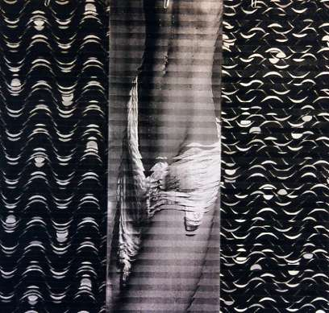

Ετούτο το ποτάμι δεν ξέρω που
τό ’χω ονειρευτεί.

Ο νους οδηγεί
αλλά το σώμα βάζει
την τελεία του.

ΤΕΤΡΑΔΙΟ Β΄

με εννιά ρολάζ



Οίον τί θεός ή άνθρωπος
ή σαρξ ή οστούν;

ΑΡΙΣΤΕΛΟΥΣ
Περί ψυχής

Στη δυάδα που με εμπεριέχει, το φως είναι φως
και σκοτάδι. Το μόνο που μπορώ να περιμένω
είναι μια ελάχιστη μετακίνηση των
φωτοσκιάσεων και...

Αξεφύλλιστη αγκινάρα!
Ανθεί, ακμάζει
Αλφάβητο.

▲

Η γλώσσα πρωτίστως ως μέσον γνώσης,
όχι επικοινωνίας.Το ίδιο και η ποίηση.

Εν αρχή το γράμμα·
το αρχετυπικό ουρί.

Κάποιες λέξεις γεννοβολούν, άλλες είναι στείρες
και άλλες παραμένουν γεροντοκόρες, σαν τα μα-
ραμένα κυκλάμινα στα βάζα.

Ελληνικότατές μου λέξεις!
Τί να σας κάνω;

▲

Και πώς να έχεις εμπιστοσύνη σε λέξεις
με τις οποίες υμνήθηκαν σφαγείς και τέρατα
όπως ο Χίτλερ και ο Στάλιν;

Η σωτηρία δεν θα προέλθει από τις λέξεις
αλλά από τη σιωπή· της Μητέρας Φύσης.

Με προειδοποίησε ο Swift: εκείνος
που χρησιμοποιεί τον καθρέπτη της σάτιρας
βλέπει τα πρόσωπα όλων
εκτός από το δικό του.

Ο νους είναι α-νόητος.
Το σώμα είναι νοητό.

▲

Τα πατροπαράδοτα, παλαιά και νεώτερα,
δεν είναι όλα υγιή και θεσπέσια.
Στήσε αφτί και θ’ ακούσεις
ήχους αλυσίδων, οιμωγές και χάχανα
που σπάζουν τύμπανα.

Άυλοι αυλοί
στην αυλή.
Η αμεσότερη θαλπωρή μιας καλλι-
τεχνικής δημιουργίας είναι εκείνη
του body-body.

Η πολυδοκιμασμένη πόρπη
παύει να κουμπώνει.

▲

Η Λογοτεχνία (Littérature) είναι όντως ένας
συρμός τύπου Waggons-Lits που για να ταξιδέψεις
μαζί της εξυπακούεται ότι θα την κοιμηθείς.

Textual life ίσον Sexual life!

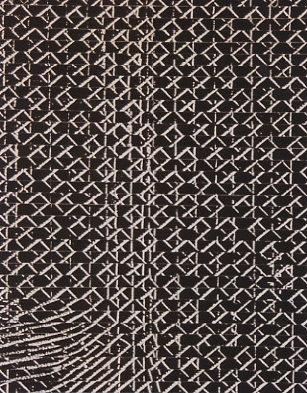
Υπονόμευση του esprit de sérieux με το
ευτράπελο – όχι με τη σάτιρα.

«Αυτό το ψάρι είμαι ’γώ»,
λέει ο καλλιτέχνης.

▲

Κοινωνικόν ζώον ο άνθρωπος;
Μάλλον ζώον
κακομαθημένο!

Το ταλέντο προκαλεί φόβο·
η ελευθερία πανικό.

Ο φόβος είναι μέσα
στη ρύμη του λόγου.

Κάτι σαν μοίρα (όπλου;)
μας στοχεύει.

▲

Να γράφεις όπως ο Κικέρωνας
γράμματα παρηγορητικά «εις εαυτόν»,
να τα ταχυδρομείς και να τα περιμένεις
με αγωνία.

Η ουσία δεν κάνει selfie.

Τα πάντα στην Τέχνη εξαρτώνται από την
προδιάθεση του αλόγου. Το μέτρο κρίσης είναι
η ικανότητα του Αναβάτη.

Κάθε μορφή σε σχέση με το σύμπαν.
Κάθε λέξη σε σχέση με το άφατον.

▲

Στην ποίηση την ιστορία του δέντρου, ναί·
αλλά όχι της αροκάριας.

Get the taste, ακόμη και της πέτρας.

Περιφρούρησε τη μοναξιά σου·
εν ανάγκη και με ...
ανθρωποπαγίδες.

Η φήμη είναι φού-
μαρα!

▲

Όλα στην κοινωνία στη Φύση στο Σύμπαν
είν’ ένα αέναο πάρε- δώσε / δώσε - πάρε...

Chansonnier:
Τα τριανταφυλλί της χείλη
τίς τα φίλησε δεν είδε.

Η αθωότητα: σκύλος που δαγκώνει.

«Μην ξεχνάς την παλαιά ιταλική παροιμία: chi sa più,
meno sa».
(Ο Mozart στον τενόρο Michael Kelly)

▲

Δεν αρκεί μια κραυγή
για να γκαστρωθεί η νύχτα
τον Υπερίωνα.

Όλα τα ντα-
how σε απόσταση αναπνοής.

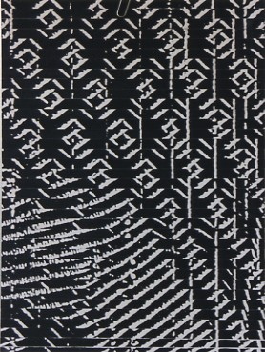

Εκείνος που σώθηκε (από τη μία ή την άλλη
λαίλαπα) βλέπει λίγο μακρύτερα...

Αντιμετώπιση του μαύρου
στη ρίζα.

▲

Πίσω στο πολυτονικό και στην εισαγωγή
νέων σημείων στίξεως ώστε οι λέξεις
ν’ αποκτήσουν την εκφραστικότητα
και τη μαγεία που τους αφαιρεί
ο εικονικός πολιτισμός.

Ό,τι δεν μπορείς να εκφράσεις με τη γλώσσα
πές το με το σώμα.
Μικρές αφορμές προκαλούν
μεγάλα τσουνάμι.

El azar móvil!

▲

Oι εμπορευόμενοι την ελπίδα εμπο-
ρεύονται το μέλλον – ένα νεφέλωμα
( που δεν μας ανήκει).

Ήρθαμε αργά·
φεύγουμε νωρίς...
Πόσο ελεύθερη είναι η ελευθερία;
ή: πόσο δημοκρατική είναι η δημοκρατία;

Το ερώτημα, όσο κοινότοπο και νά ’ναι,
θέλει ρώτημα

▲

Ο καλλιτέχνης: ζωοποιός και καταστροφέας –
όπως κάθε δημιουργός.

Μαύρη, μαύρη είν’ η λάμψη
που λάμπει προς τα μέσα..

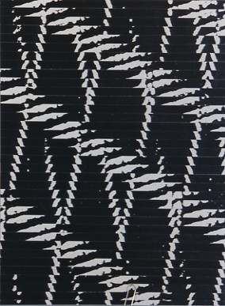

Tο «ευ ζην» έχει ως προϋπόθεση την ικανότητα
να γυρίζεις ενσυνείδητα την πλάτη στην ευ-
τυχία, ή σ’ εκείνο που θεωρούμε
«ευτυχία».

Εντός μου ολοένα τυλίγεται το κουβάρι
(της απόστασής μου).

▲

Ισότιμος σεβασμός του ατόμου
και των ανθρωπίνων δικαιωμάτων
αλλά θαρραλέες διακρίσεις στο πεδίο των ιδεών
των συνηθειών και των απόψεων.

΄Αλλο ισότητα δικαιωμάτων
και άλλο δικαίωμα ισοπέδωσης.
Οι δημοκρατίες, όπου υπάρχουν,
κινδυνεύουν από τους αμαθείς
και τους δεισιδαίμονες.

Μισός (πράσινος) ήλιος:
μαύρη μέρα!

▲

Καιρός να βγούμε στους δρόμους
όχι με πλακάτ και σημαίες αλλά με όλα
τα γράμματα της όποιας Αλφαβήτας –
μικρά και κεφαλαία!

Τεράστια γράμματα-αγάλματα
να γεμίσουν οι δρόμοι -
και οι πλατείες.
Oι λέξεις κάποτε με πλησιάζουν σαν
λαχταριστά ερωτικά χείλη. Συνήθως
τις διευκολύνω να με παρακάμψουν.

Σ’ αγαπώ! Η χιλιοειπωμένη φράση
που μ’ ενώνει με τον παλαιό-
τατό μου πρόγονο.

▲

Ονειρεύομαι έναν έρωτα που θα διαπερνά το σώμα
της γλώσσας σε όλες του τις διαστάσεις.

Το μέσο στην περίπτωση αυτή

είναι ίσως ένα: η μουσική
(στην ευρύτερή της έννοια).

Bρες τρόπο να εμφιλοχωρούν
στις ρωγμές των λέξεων
οι παρθένες σημασίες.

Σωσσήσωμος.

▲

Η απλότητα την οποία κάποτε επικαλούμαι
δεν περνάει μέσα από το γραφικό ή τη μιζέρια
του λαϊκού μπαξέ.

Η ονομάτιση των πραγμάτων
οδηγεί στην αναίρεσή τους.

Χέρι δαμασκηνό σπαθί·
πάντα ν’ ανοίγει ο δρόμος
στη λεπτομέρεια.

Σκοτάδι λαμπερό.

▲

Φεύγω - φεύγε
τα εικονικά ουρί που τρέχουν
στην Παράδεισο.

Σύνορα για να βγούμε!

Η Γη περιστρέφεται ακόμη αλλά εμείς
πλάθουμε το προζύμι της καταστροφής μας·
ή: είμαστε το προζύμι της καταστροφής μας.

Η ισπανική λέξη πόθος ( pozos) σημαίνει
πηγάδια!

▲

Πρόσεξε και τις ξαφνικές αστραπές
στον ορίζοντα (της κάθε λέξης).

Όσα φέρνει ο άνεμος
τα παίρνει η ώρα.

Όταν οι άλλοι σε σκορπίζουν
εσύ τι τους μαζεύεις;

Περιπεσούσα γυμνή αίσθηση·
νότιος ήχος.

▲

Ο ιστός της πόλης σου πολεοδόμε μου
να συνδιαλέγεται
με το άπειρον.

Τεχνηέντως ομολογημένη
η μεγάλη απουσία.



Φυλλώματα, φύλλα, κλάδοι και άλλα
μέρη φυτών, πρασινάδες, βρύα και φυτομύκητες,
νωπά, απεξηραμένα, λελευκασμένα, βεβαμένα,
διαπότιστα ή άλλως πώς παρασκευασμένα.
(Κοινό Δασμολόγιο)

Η γλώσσα χάνεται· η σήραγγα
βαθαίνει.

▲

Αν χαθούν (ας χαθούν)
oι τάρανδοι;

Ναούς ΟΧΙ Νήες.

Όλα θέαμα·
kitsch ιλαρότατο.

Η ελαφρότητα που μας ντύνει!

▲

Γυρτός ή αθάνατος ο Μπόρχες είχε δίκιο
όταν έλεγε πως δεν ήταν ο Μπόρχες.

Τα ονόματα δεν μας ανήκουν.

Τί δικαιώματα πνευματικής ιδιοκτησίας!
Το πνεύμα δεν έχει ιδιοκτήτη.

Η σκέψη σε βοηθάει να βλέπεις
λίγο ευκρινέστερα·
όπως το καννοκιάλι.

▲

Το παράδοξο και το παράλογο
βρίσκονται πιο κοντά στην ουσία –
την άλλη διάσταση.

Es o no es.

Η δημιουργικότητα είναι το άλλοθι
εκείνων που προσπαθούν να απαγκιστρωθούν
από την άχρωμη ανωνυμία για να ταφούν
σε μια τέχνη με ακόρεστη ροπή
κα-τα-να-λω-τι-κή.

Όπου το βλέμμα
εκεί κι ο καλλιτέχνης.

▲

Το Τζάντε φεύγει...
μα οι μαούνες νυχθημερόν μας ξε-
μπαρκάρουν
μουσάτους και πρελάτους!

Δοξομανείς και σέμπροι
του Γιαραμπή!
Οι χαρουπιές οι θεούσες και το τόπι.

Μόλις το θερμόμετρο πέσει
τα τζιτζίκια θα χαθούνε.
(οι εφημερίδες)

▲

Ακριτομυθίες με αφοριστική διάθεση
και άλλοθι το αθρόο συνάφι
που συνήθως δεν ξέρει
τι το περιμένει...

Το προφανές είναι αόρατο.

Μπαλάντες του Scaramouche:
«Δυό πράσινα χείλη...»

Η αρχή είναι το όλον.

▲

Μοιάζουμε κουρασμένοι κατά κύματα,
σαν να γυρίζουμε από ταξίδι που κρατάει
έτη φωτός.

Προσοχή στα παραπούλια.
Των μύθων.
Ανύπαρκτη πατρίδα·
το Άλμπουμ έχει καλύψει το αίσθημα.
Αδύνατο να γραφτεί η λέξη
αντικείμενον.

Από τη μια λακκούβα στην άλλη
κάπου κάπου ταυτίζεσαι
κιόλας.

▲

Και το αίμα, λέει, σαν κίτρινη παλίρροια
μετά την ανατροπή των νερών...

Η Λήθη, θυγατέρα της Έριδας·
αδελφή του Ύπνου και του Θανάτου.
(τα Λεξικά)

Αντιστικτική παρέμβαση στα δρώμενα
του καιρού και του τόπου έστω και χωρίς
όχημα διαφυγής.

Ταπεινόφρονα, αλλά με απρο-
σπέλαστη οργή.

▲

Όταν δεν αναγνωρίζεις στο σήμερα το χθες
κάτι λάκκο έχει ο φάβας (sic).

Το παπόρο ξώκυλε·
η θάλασσα θεριεύει.

Κάποιοι που νομίζουν πως είναι διασημότητες
εκ γενετής θέλουν όλη τη φήμη δική τους
αυτοπροβαλλόμενοι με κάθε είδους πρόσχημα
και τερτίπι!

Τούτοι δω μάτια μου
ακόμη και στις κηδείες τους
αυτοχειροκροτούνται!

▲

Το μάτι καλό είναι να συνηθίσει
από μόνο του στο τυχαίο.

«Ακόμη και μέσα στο ταπεινό σκοτάδι
υπάρχει κάτι που αξίζει να ειδωθεί».
(Δομήνικος Θεοτοκόπουλος)

Θέαμα πολύ πιο πέρα από την οπτική
αίσθηση. Εξύψωση του θεατή σε δημιουργό.
Απουσία σταθερού έργου είναι εδώ
το ζητούμενο.

Η αγωνία δεν απαιτεί νά ’χεις
δύο μάτια.

▲

Το σύστημα
που διαχειρίζεται τίμια τις οδύνες
διακινδυνεύει να αποσταθεροποιηθεί
διότι οι πυλώνες του είναι αμοραλιστικοί·
κίνδυνο που επίσης διατρέχει
αρνούμενο μια τέτοια διαχείρηση.

Η άσκηση της τιμιότητας έχει κόστος
για τον φορέα της· η άσκηση της ατιμίας
περνά το κύριο κόστος στους άλλους.

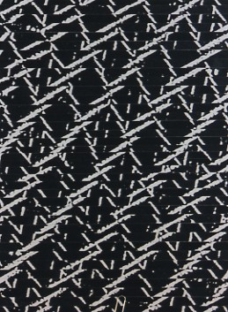

Από τη μια στην άλλη όχθη το πέρασμα
να έχει διάρκεια.

Ο Δούρειος Ίππος, το κλειδί.

▲

Αφήνω ελεύθερη τη φήμη
να καλουπώνει τη ζωή
των άλλων.

Οι δάφνες δρέπονται από μόνες τους.
Μακάριοι οι αδιάφοροι.

Θαμμένη πατρίδα... Το «ες έδαφος φέρειν»
δεν το λησμονώ.

...των πατέρων ημών
των γκρεμιστάδων!

▲

Όλες οι πέτρες ήσαν λάσπη
ένα καιρό· – το ίδιο και το μάρμαρο
των αγαλμάτων!

Είμαστε/δεν είμαστε
από την ίδια πάστα;

Η πόλη πάσχει·
oι εύκολοι πολίτες αυτοκαθρεπτίζονται
και σβήνονται.

Μαύρο στους λαιλαπίδες·
πριν σε κάνουν παρία.

▲

Η α-συνέχεια που αγαπάω απαιτεί
να υπάρχουν οι λεγόμενοι «γκρημνοί».

Ελληνικά απογεύματα – αποφθέγματα.

Σε καιρούς ένδειας
εκείνο που βρίσκεται σε κρίση
είναι η αίσθηση του συνανήκειν.

Καταρρέουμε
με υπόκρουση Ραβέλ.

▲

Όσο και να προσπαθώ δεν μπορώ να ξαναγίνω
αυτό που ήδη είμαι.

Ιδεοβόρος από ευχαρίστηση.

Οι λέξεις από γεννησιμιού τους κουβαλούν
ένα βαρύ φορτίο σιωπής.

Déjà vu!

▲

Πώς να το πεις, πώς να το πεις
το νέο ΑΧ-λάδι
της Μόδας;

Οι λέξεις είναι ξεδιάντροπες
Λολίτες.

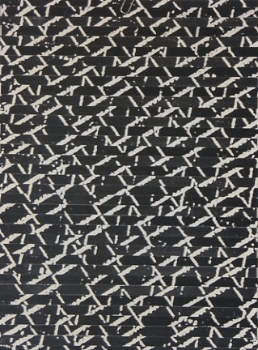

Το έργο - ποιό έργο; - να σημαίνει
την επιστροφή.

Ου μετρήσεις.

▲

Το μέλλον (στο Γιουνανιστάν)
είναι σήμερα ένα φάντομ
ή ένα σκιάχτρο.

...κι όταν το μέτωπο καταρρέει
άλλες αυτοκτονούν κι άλλες
φτιάχνονται

«Ζωή στους παγετώνες». Ανερχόμενος
από το όνειρο εννόησα τη φωνή
του Μιλήντα.

Σαν το νιο χορτάρι·
με πατείς και τρίζει.

▲

Το μοναχικό δέντρο είν’ εκείνο
που γονατίζει τον άνεμο.

Ανάρια ανάρια ανακαλώ ηώ,

ακάματη άνασσα.

Αν η ποίηση είναι έν’ απέραντο κα-
λαμπούρι (Cocteau), τούτο ισοδυναμεί
με μια μορφή μοιχείας (Valéry) στην οποία
οι εραστές που κάνουν έρωτα
είναι οι λέξεις (Breton).

Να παίζεις·
με τα γέλια του Gaudí
σε σμάλτο.

▲

Κινέζικες σκιές τα σπάζουνε στο γάμο
του Καραγκιόζη.

Μαύρη πατρίδα γαλάζια!
Το δίλημμα δεν είναι πώς θα το πεις,
μα πώς θα το φορέσεις.

Απόξεση έξεων
και λέξεων.

▲

Χαρείτε – χαρείτε λέω στα παιδία (μου)
τη φύση το λιβάδι τ’ αγριολούλουδα
γιατί αύριο καταφθάνει
ο Μέγας Παγετών!

Otro Requiem: για το τελευταίο λουλούδι
της Γης.

Πρόσεξε και τις νεκρές μεταφορές που κου-
βαλάει μέσα της η γλώσσα μας – η κάθε
γλώσσα.

«Ωραίο περιβόλι· τώρα
το εχάλασαν».
(Θεόφιλος)

▲

Τούτη η σκέψη και η άλλη σκέψη...
από πού κρατά η σκούφια τους;

Hierba buena
de mi pensamiento!

Η χάρη είναι ζήτημα κίνησης. Η κομψότητα
ζήτημα προϊόντος.

...αμώτο, το γόνατο της Κλαίρης!

▲

Η αφέλειά μου είναι επίπλαστη, εικονική·
τη χρησιμοποιώ ως μέθοδο γνώσης
ή/και επιβίωσης!

Να ρωτάς (και τον εαυτό σου)
σαν μικρό παιδί.

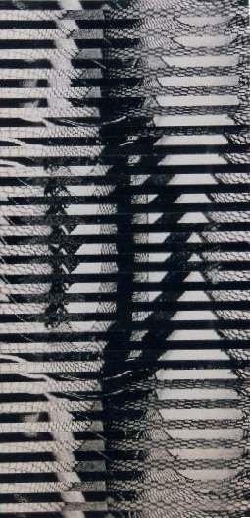

Η φύση είναι απλή και άδολη·
γεμάτη κινδύνους.

Μάθετε
να χαμογελάτε·
στο σκοτάδι.

▲

Οχι Ρωμιός κι ο Θουκιδίδης,
ματζέτα μου!

Όσο υπάρχουν φελλοί
ο βυθός αντιστέκεται.

Δεδομένης της ένδειας του λεξιλογίου
μια de novo φιλοσοφία είναι μάλλον
αδύνατη ή θα ήταν μια φιλοσοφία
της σιωπής.

Η πενία τέχνας κατεργάζεται
αλλά επιστήμας ... niente.

▲

Οι ουρανοί – τρόπος του λέγειν – μπορεί να
ανοίγουν, να κλείνουν ή να ξετυλίγονται
εκ των ένδον, μα εσύ στο μουσαμά σου.

«Έφεξα»: έκαψα το λάδι μου!

Ίσως να μη μας απομένει άλλο από το χορό
(ή το άλογο) του Ζαλόγγου.

Τα αίτια διατηρούνται αναλλοίωτα
μεσα στα αιτιατά.

▲

Ave Fénix. Πάντοτε τα πουλιά παίξανε ρόλο
στα δημόσια πράγματα. Ωφέλιμο ή επιβλαβή,
δεν είναι το ζητούμενο.

Εν Αρχή ήν ο Λόγος,
μα η Σιωπή είναι πιο κοντά
στην Αρχή.

Η σιωπή μου είναι σαν τη σιωπή του δέντρου
όταν δεν το ταράσσει άνεμος κανένας.
Εύθραστη, φαινομενική, μα που
δεν εξαρτάται από μένα.

Η ακουστικότητα της σιωπής
σπάζει τύμπανα.

▲

Tο Σύμπαν (μας) βρίσκεται ακόμα
στην εφηβεία του κι έτσι υπάρχει πάντα
η ελπίδα ν’ αποκτήσουμε
(καλούς;) γείτονες.

Κάνε το ταξίδι όσο γίνεται
πιο υποφερτό...

Υπάρχει κανείς που να νιώθει
την ανάγκη επαλήθευσης των αφηγήσεων
που νυχθημερόν επαναλαμβάνουν οι κάθε είδους
μυθολόγοι;

Εμμενής και νοηματικός!

▲

Ως μέσον μεταφοράς το διαζευκτικό
μόριο· ήγουν το στοιχείο ή.

Laetus in praesens (Ficino) ή:
υπάρχει μόνο το παρόν και
πράσιν’ άλογα.

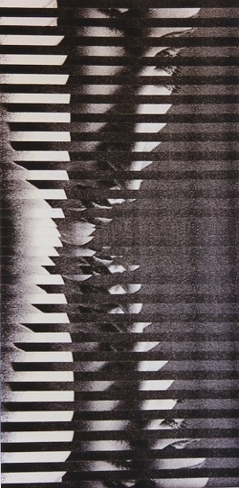

Να ποντοπορείς και να μαζεύεις
με την απόχη σου σαν τον Αιήτη
τα μέλη μας.

...και η θάλασσα
με τον ομφαλό της (ΟΔ. α΄ 50).

▲

Χωλός – κουτσός σμιλεύω
παλιές αλληγορίες,

μα το κορμί του Άρη
επτά πλέθρα (ΙΛ. Φ΄ 406-407).

ΤΕΤΡΑΔΙΟ Γ΄

με δέκα χαρακτικά
του
Δημήτρη Παπαγεωργίου

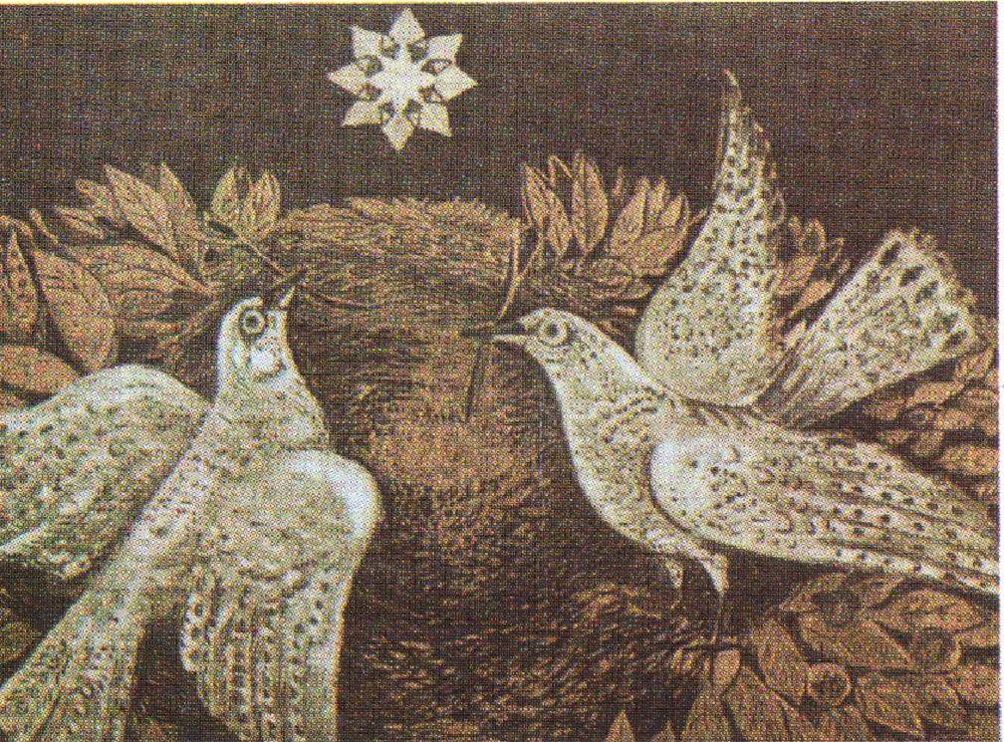

Στον Δημήτρη Παπαγεωργίου
IN MEMORIAM

Αν μπορούσα να εκφράσω με λόγια
τί βλέπει το μάτι του ζωγράφου,
θα με νομίζανε πελελό.

Δομήνικος Θεοτοκόπουλος
(El Greco)

Mαύρη laguna η πίκρα
στο βλέμμα του Αρλεκίνου.

...κι όμως υπάρχει
ο κήπος.

▼

Ακόμη και μες στα πιο εφιαλτικά του όνειρα
υπήρχε πάντα ο γνωστός πλανόδιος τύπος
που χασκογελάει.

Στο τέλος πάντα βρέχει.

Μέσα σε τούτο το εκτυφλωτικό φως
οι σκιές δεν είναι διόλου δια-
κοσμητικές.

Λύσου και συλλογίσου.

▼

Στο Finnegans Wake ο Joyce εκδικείται
τον έρωτα καταδικάζοντας ισόβια τις λέξεις
σ’ ένα coitus non interruptus.

«Τα σημεία {οι λέξεις} είναι σώματα.

(Novalis)

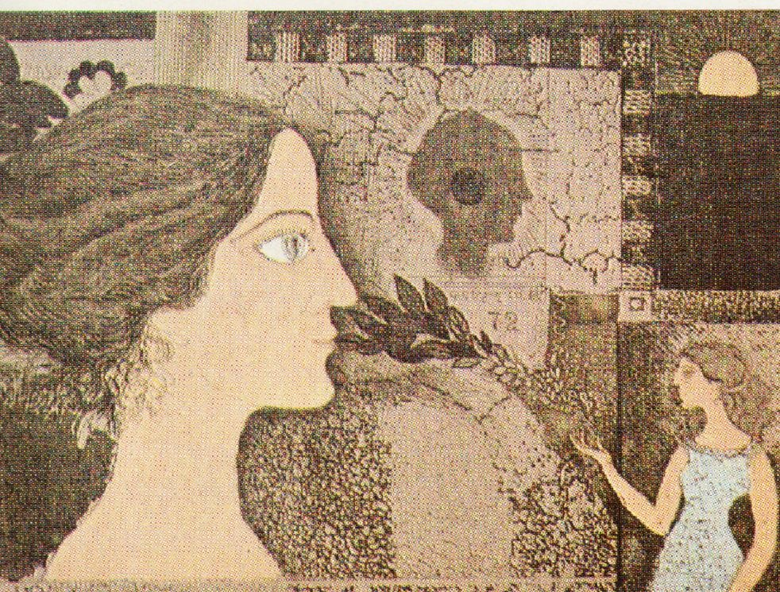

Κάθε διαδρομή σέρνει μέσα της το όνειρο.
Προζέξετε.

Μοναξιά ή μοναξία.

▼

Χέρι-χέρι η αγάπη με την πίκρα πάνε
και δεν λοξοκοιτάνε.

Ο πιο κρυφός εχθρός σου:
εσύ ο Κλαύδιος.

Ο βιωμένος χρόνος δεν μετριέται με
τα γνωστά ρολόγια και χρονόμετρα αλλά μ’ ένα
είδος «σεισμογράφου» που καταγράφει
τη διάρκεια και την ένταση των δονήσεων,
αισθησιακών και διανοητικών.

GIOTTO είν’ ένα άρωμα γιουνισέξ.

(οι διαφημήσεις)

▼

Όταν ακούς τα ταμπούρλα, ποιά ανάγκη
να δεις και τις σημαίες;

Τούρκος με δέρνει στη στεριά
και Φράγκος στα πελάη.
(δημοτικό)

Πολίτης δεν γεννιέσαι αλλά διαμορφώνεσαι
με προσπάθεια και οδύνες πολλές!

...στο κυνηγητό με τις λάμιες.

▼

Η έμπνευση προϋπάρχει του μύθου.

Εμμένω αμετάπειστος
στο επί-θετό μου.

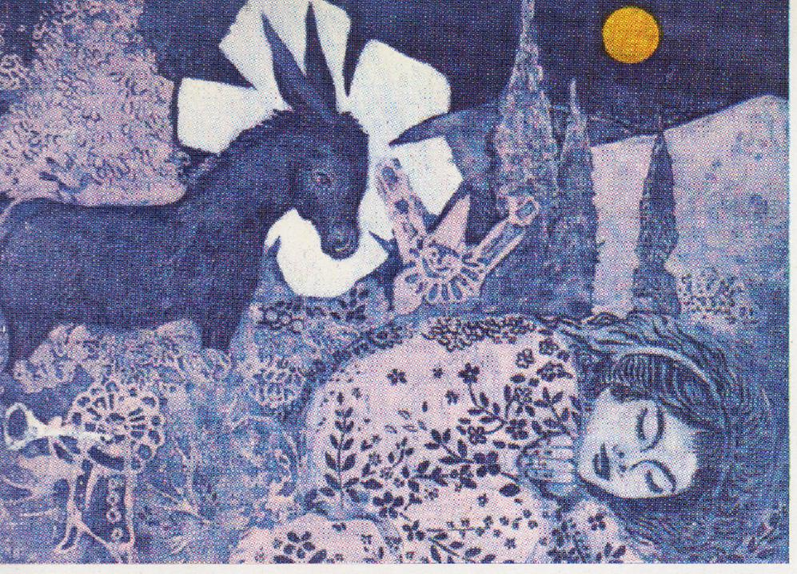

Όταν λες «έχω ήσυχη τη συνείδησή μου»
είναι σαν να παραδέχεσαι ότι είσαι
ανεπανόρθωτα αδιάφορος
ή και αμνήμων.

Η καλωσύνη του ερημίτη
μου είναι άχρηστη!

▼

Copulation: η σωτηρία και ο αφανισμός
του λεγόμενου Τρίτου ή/και Τέταρτου Κόσμου.

Οι φιλάνθρωποι
πριν από χρόνια πρόσφεραν για κάθε ευνουχισμό
ένα λιλιπούτιο ραδιοφωνάκι.

Οι αφελείς και ταλαίπωροι
δεν ποδηγετούνται από τον Πλάτωνα
αλλά από τις κληρονομημένες συνήθειες
και τους σύγχρονους δημαγωγούς
και σωτήρες.

“Κερδίζω το ψωμί” δεν σημαίνει
κερδίζω τη ζωή.

▼

Simulation game. Μελέτησε τη συμπεριφορά σου
μέσα σε μια διάφανη παραμορφωμένη σφαίρα
τις ώρες της σκόλης σου.

«Ο της σαρκός νόμος...», ο ήλιος
που βρίσκεται αστρονομικώς στο θέρος.

Αν βρεις μιαν αλήθεια
μην την κρατάς - μην την κρατάς·
επίστρεψέ τη· στην Ελλάδα.

Μια μετώπη χαμόγελα
και δίπλα τα θερμοκήπια
του ψεύδους!

▼

Αλλοίμονο στο σώμα που δεν ξεπερνά
τη γυμναστική του γύμνια.

Θαύματα και οράματα

που μας κρύβουν
τη θάλασσα.

Τώρα που η Ιστορία
αλυσοδέθηκε στο Διαδίκτυο
τύφλα νά ’χει ο Ηρόδοτος.

Το ξέρει ο τσιπουργιόλος μου:
ό,τι έρχεται φεύγει!

▼

Επιστροφή στο αδρό
στο απτό
στο αντικείμενο...

...και να διεκδικείς
το δικαίωμα στον πόνο.

Ό,τι δεν μπαίνει στις λέξεις,
(ο αφρός ή το κατακάθι - δεν ξέρω),
με βασανίζει στα όνειρα.

Σω ζησημώσω σσην ωυσά θω...

▼

Το συνανήκειν του περιτειχισμένου
συναισθήματος.

Με διαύγεια και χάρη -
αν μπορεις....

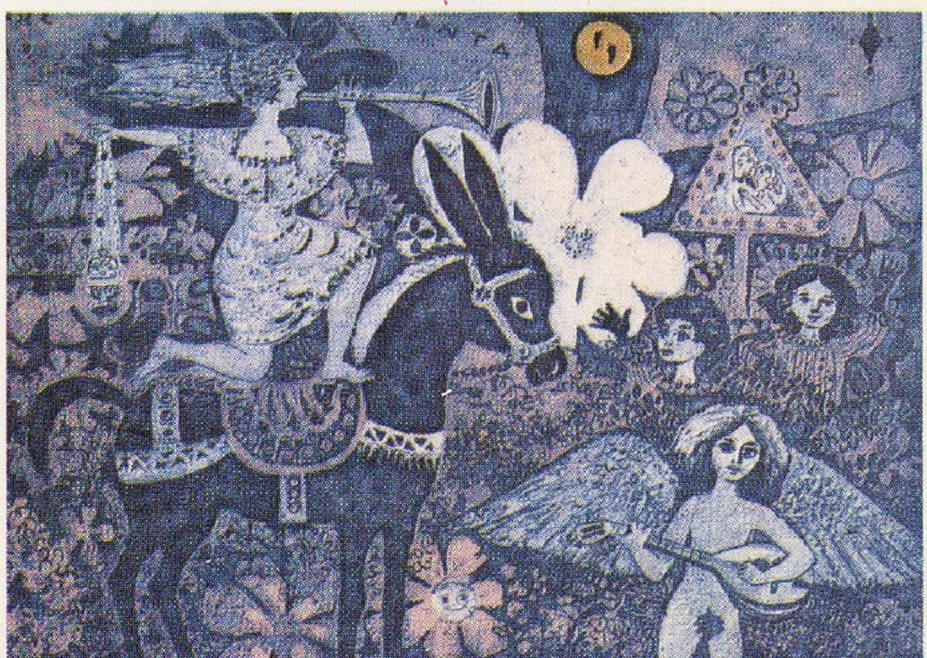

Η λέξη «ισότητα» είναι ξύλινη λέξη.
Ισότητα σε τί;

Το πονηρό ζουλάπι δεν θέλει δόκανο.

▼

Μπόρεσα, είχα την τύχη, να πω:
«αύριο θα έχουμε νέο μιλένιο» –
και ήταν ψέμμα!

Μέχρι χθές
.-

Ο δημιουργός που προσπαθεί να γεμίσει
το κενό στο τέλος πέφτει ο ίδιος μέσα και
παρασύρει και άλλους.

Λοιπόν, το ηχητικό γλυπτό
να βγαίνει από τα όρια της σύνθεσης
και να γίνεται...καπνός.

▼

Ωρες ώρες έχω την αίσθηση πως είμαι
ολόκληρο το Auditοrium
της Σκάλας του Μιλάνου.

Ανακαλύψτε τη στεγνότητα.

Απεταξάμην Κύριλλον και Κωνσταντίνον
και ολόκληρο το σμάρι των σφαγέων
Αγίων.

Η Αλήθεια είναι όλο μάτια.
Θέλει να δει, να τα δει όλα.

▼

Tο συμφέρον θέτει σε κίνηση πολλές κακίες
αλλά αρετές απειροελάχιστες.

Η σιέστα είναι του Θεού.

Tο είπε – δεν το είπε; - ο Λούθηρος:
είμαστε ένα στρεβλό λαγήνι, από αφηρημάδα
του Αγγειοπλάστη!

Αργοπορημένοι ενοχλητικοί επισκέπτες!
Έως ... έως πότε άραγε;

▼

Ο Μίλτον στην Κόλαση ξεναγούμενος από τον
Μπλέϊκ. Προπορεύεται ο Κατηραμένος.
(Σχέδιο του ίδιου του Μπλέϊκ).

Fading away...

O πλούσιος δεν τρώει ψωμί·
ο φτωχός ονειρεύεται το
παντεσπάνι!

Καφέ για όλους·
καμέντριο για μένα.

▼

Από το ένα στο άλλο αφτί
ο δϊάλληλος κύκλος της σιωπής
που με ξε
-κο
-υφαίνει.

Γεφυρισμοί καθαροί·
πάσης μνήμης.

Με τη λογική του κατακερματισμού των όγκων
όπως την επέβαλε ο διάσημος Ιάπωνας αρχιτέκτονας
του χαϊκού Shiki στις αρχές της
δεκαετίας του 1920.

Ή, γράμματα – αγάλματα
να κλείνουν το χάος.

▼

Το σημάδι του κεραυνού είν΄ ακόμη εδώ
αλλά όχι και το μήνυμα.

Ο βαθμός μεταμόρφωσης εξαρτάται
από το ειδικό βάρος και.την ποιότητα
της αίσθησης.

Μάθε ν’ αναγνωρίζεις την αναφορικότητα
από τον ίσκιο της . Ή, αναφορικότητα
να είναι μόνο ο ίσκιος της.

Έρμη απόκλιση· ανάδελφο φως.

▼

Ελληνοχριστιανικά κίτς: ...και η Φλόγα των
Special Olympics από το καντήλι!

«Ο ήλιος εβασίλεψε,
Έλληνά μου, βασίλεψε
και το φεγγάρι εχάθη».
(Μακρυγιάννης)

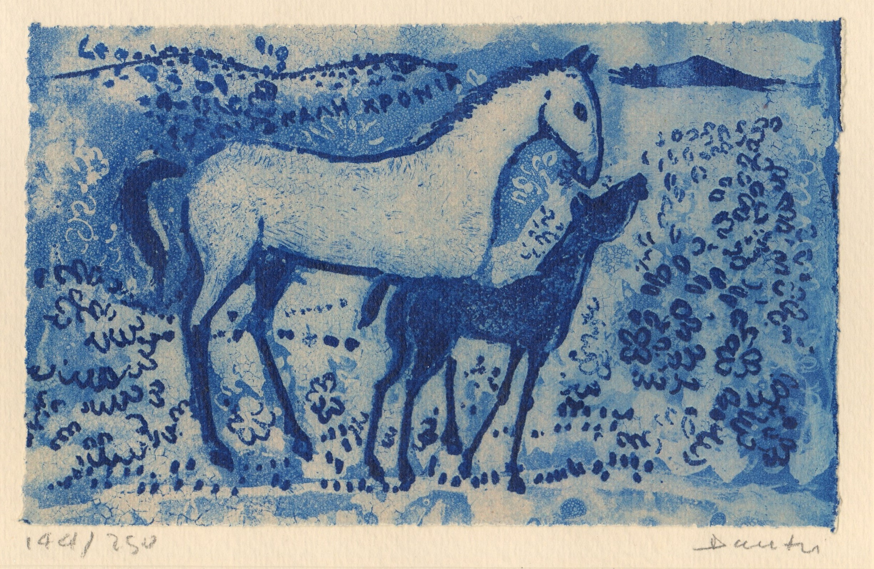

Η λύπη είναι πάντα η πύλη.
Και τ’ ανάπαλιν.

“Silence, exile and punning”.
(Brian O´ Nolan)

▼

Beyond liberation το φάντασμα το αγαπητό
του ποιητή Marcuze.

Προσοχή στα νοερά κουμπιά.

Του Κάλβου ο Όσσιαν: «...ακούω
του λυσσώντος ανέμου την ορμήν...
ακούω το φύσημα του ανέμου, οπού περνώντας
εις τα κατάρτια ανάμεσα και εις τα σχοινία σχισμένος
βιαίως σφυρίζει... ακούω την θάλασσα, οπού
ωσάν μέγα ποτάμι, ανάμεσα εις τους βράχους
κτυπώντας μυρμυρίζει γύρω εις τα σκάφη...
ώ δεν ακούω παρά τον άνεμον
και τους χειμάρους....»

Του Όσσιαν ο Κάλβος, ναί –
μα ποίος ακούει...

▼

ΣΩΣΤΟ
ΜΑ...

Ελαφρύ χαλινάρι στην Εύα-αίσθηση·
μα χαλινάρι.

Λαμπρές διάνοιες για βραβεία Νόμπελ·
λαμπρές οι επιδόσεις τους
στις αποσιωπήσεις!

Στη λήθη υπάρχουν
τα φιλιά.

▼

Υπάρχουν άνθρωποι που κάνουν πως δεν ξέρουν
ποίοι και πώς
το τρίβουν το πιπέρι.

Ταγοί και ταγή.

Κυλιόμενες σκάλες:
τα άδεια σκαλοπάτια με κυνηγάνε.

Οι κούκλες δεν φεύγουν...

▼

Σπάζεις εύκολα την άδεια στάμνα,
όχι όμως και την κενότητά της.

Να είσαι· να ρεμβάζεις· να αργείς.

Παγωνιά που σκοτώνει. Μα ο κήπος
σφύζει από ζωή και peleas. Στο τζάμι
η γάτα εκστατική.

Ό,τι τραγουδάει
δεν είναι πάντοτε το φως.

▼

Στιγμές ασάφειας, οριζοντίως και
καθέτως.

Άδειο φως·
άδειος ίσκιος.

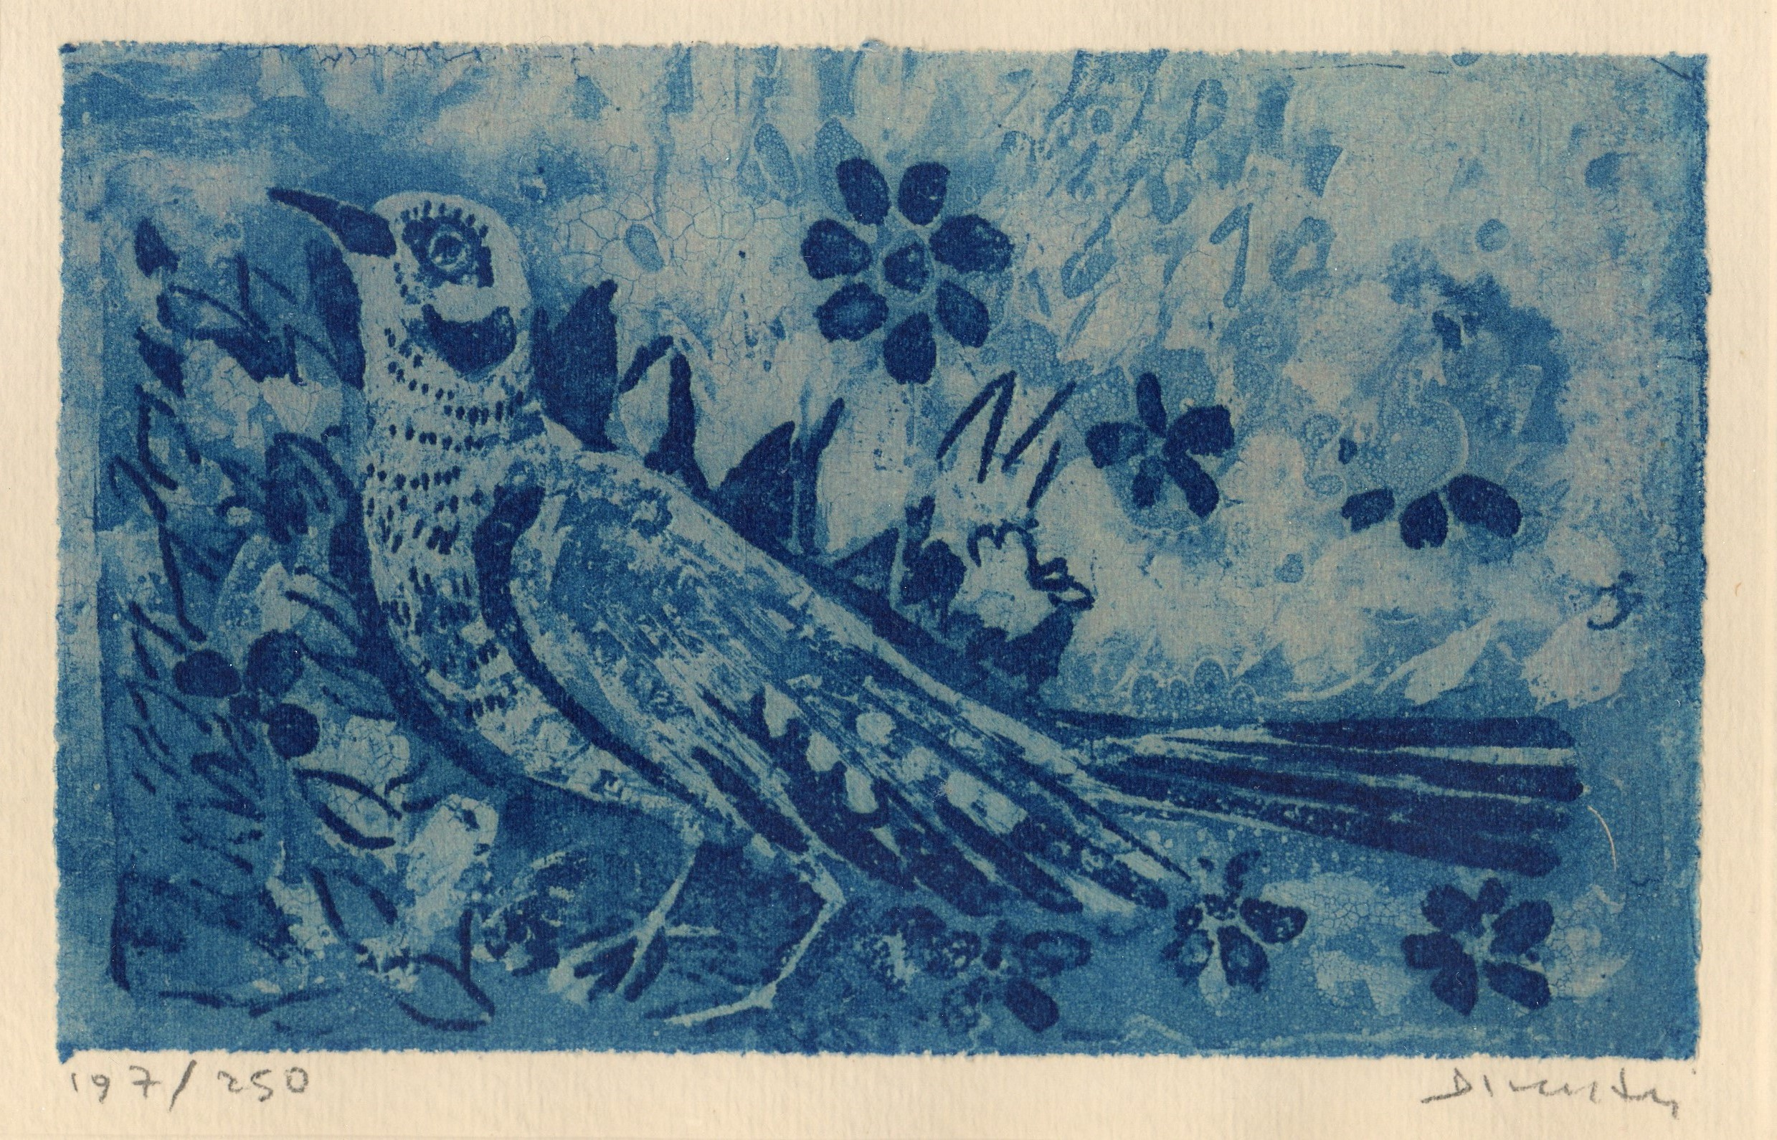

Πεισματική νεκρή φύση.
Η νύχτα βγάζει μάτι.

Και η φαντασία σε στάση γιόγκα.

▼

Προσοχή στο θεολογικό μανιτάρι -
προκαλεί λύξιγγα.

“Once one has seen God,
what is the remedy?”
(Sylvia Plath)

Την αίσθηση του κόσμου και των πραγμάτων
τη ρήμαξε το ντελίριο του λόγου
και της εικόνας.

Να φιλοκαλείς «μετ’ ευτελείας» θα πει
ν’ ανάβεις όσο πιο συχνά μπορείς τον λύχνο
(του Πετρώνιου).

▼

«Tο βασίλειο της αμφιβολίας»,
το όντως δημοκρατικό.

Όποιος βρει την αλήθεια
χάρισμά του τα πέπλα της.

Να αγοράζεις όπως οι παλαιοί ναυτικοί
ευνοϊκούς ανέμους ή συγχωροχάρτια,
ανάλογα με την περίσταση.

Το περιττόν και χάριν έχει.

▼

Στον ύπνο μου έβλεπα ένα χέρι που λυνόταν
και λυνόταν, μα ήταν αδύνατο να πείσει
τον άτιμο τον μουσαμά.

“Obrar bien, que ni aún en sueños
se pierde”.
(Calderon)

«Λογοδιάρροια», η σύγχρονη νόσος που ανα-
πόφευκτα οδηγεί στη μουγκαμάρα.

Ψηλό, Α-ψηλό βουνό· τα Άγραφά μου!

▼

Λατρέυω, όπως ο Thoreau,
το δάσος το λιβάδι τη νύχτα
π’ ακούει να φυτρώνει
το κριθάρι!

Όσο μπορείς: πρώτα human sapiens,
ύστερα πολίτης – αχθοφόρος.
Η λάμπα του Αλαδίνου έσβησε - έσβησε...
Και το φανάρι του Διογένη;

Νύχτα στη νύχτα!

▼

Δεν υπάρχει θάνατος· μόνο αιώνια
μοναξιά.

Κάθε λέξη στην ώρα της.

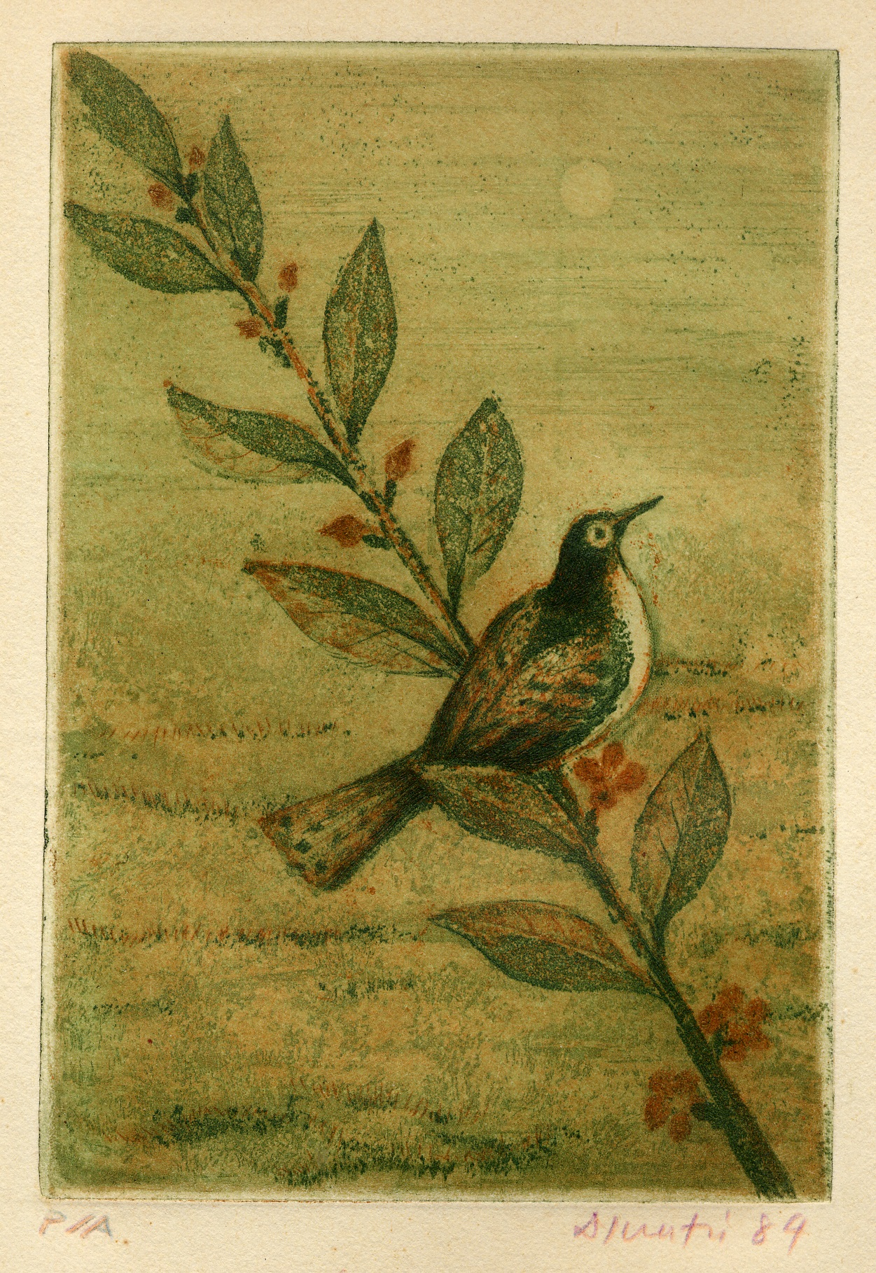

Αν υπάρχει Θεός
θά ’ναι τώρα κι Εκείνος μετανάστης·
σε άλλο Σύμπαν!

Να τους χειροκροτείτε
ψυχούλες μου·
σε λάθος κορώνες!

▼

Πρόζεξε τον ίσκιο που αφήνει φεύγοντας
το σκοτεινό αντικείμενο του πόθου, όπως τεκμηριώνεται
στην ομώνυμη ταινία του Buñuel.

Ανθόκηπος και χωματερή η Ελλάδα μας.

(οι εφημερίδες)

Το ξέρουν καλά κάποιοι άγιοι πατέρες, όχι κατ’
ανάγκην Νικολαϊται: η αμαρτία βοηθάει στο «να
απελαύνεις τον δήμιον της ηδονής λογισμόν» .

Αδιάφθοροι: οι αδιάφοροι.

▼

Καλύτερα ορφανοί και άναρχοι
παρά με τέτοιους πατέρες και αγάδες.

Το αειθαλές·
να μη μου μαραθεί!

Η διαφορά μου με τους αυτόχθονες
έγκειται σε τούτο: όταν φυσά Νοτιάς εκείνοι
κλείνουν τα παράθυρα – εγώ τα ανοίγω.

Όλα εκπορεύονται από το Μηγδέν
και στο Μηγδέν επιστρέφουν.

▼

Στην αλήθεια με την αίρεση
και την προαίρεση.

Ταπεινή λιτότητα·
φωτεινός ίσκιος.

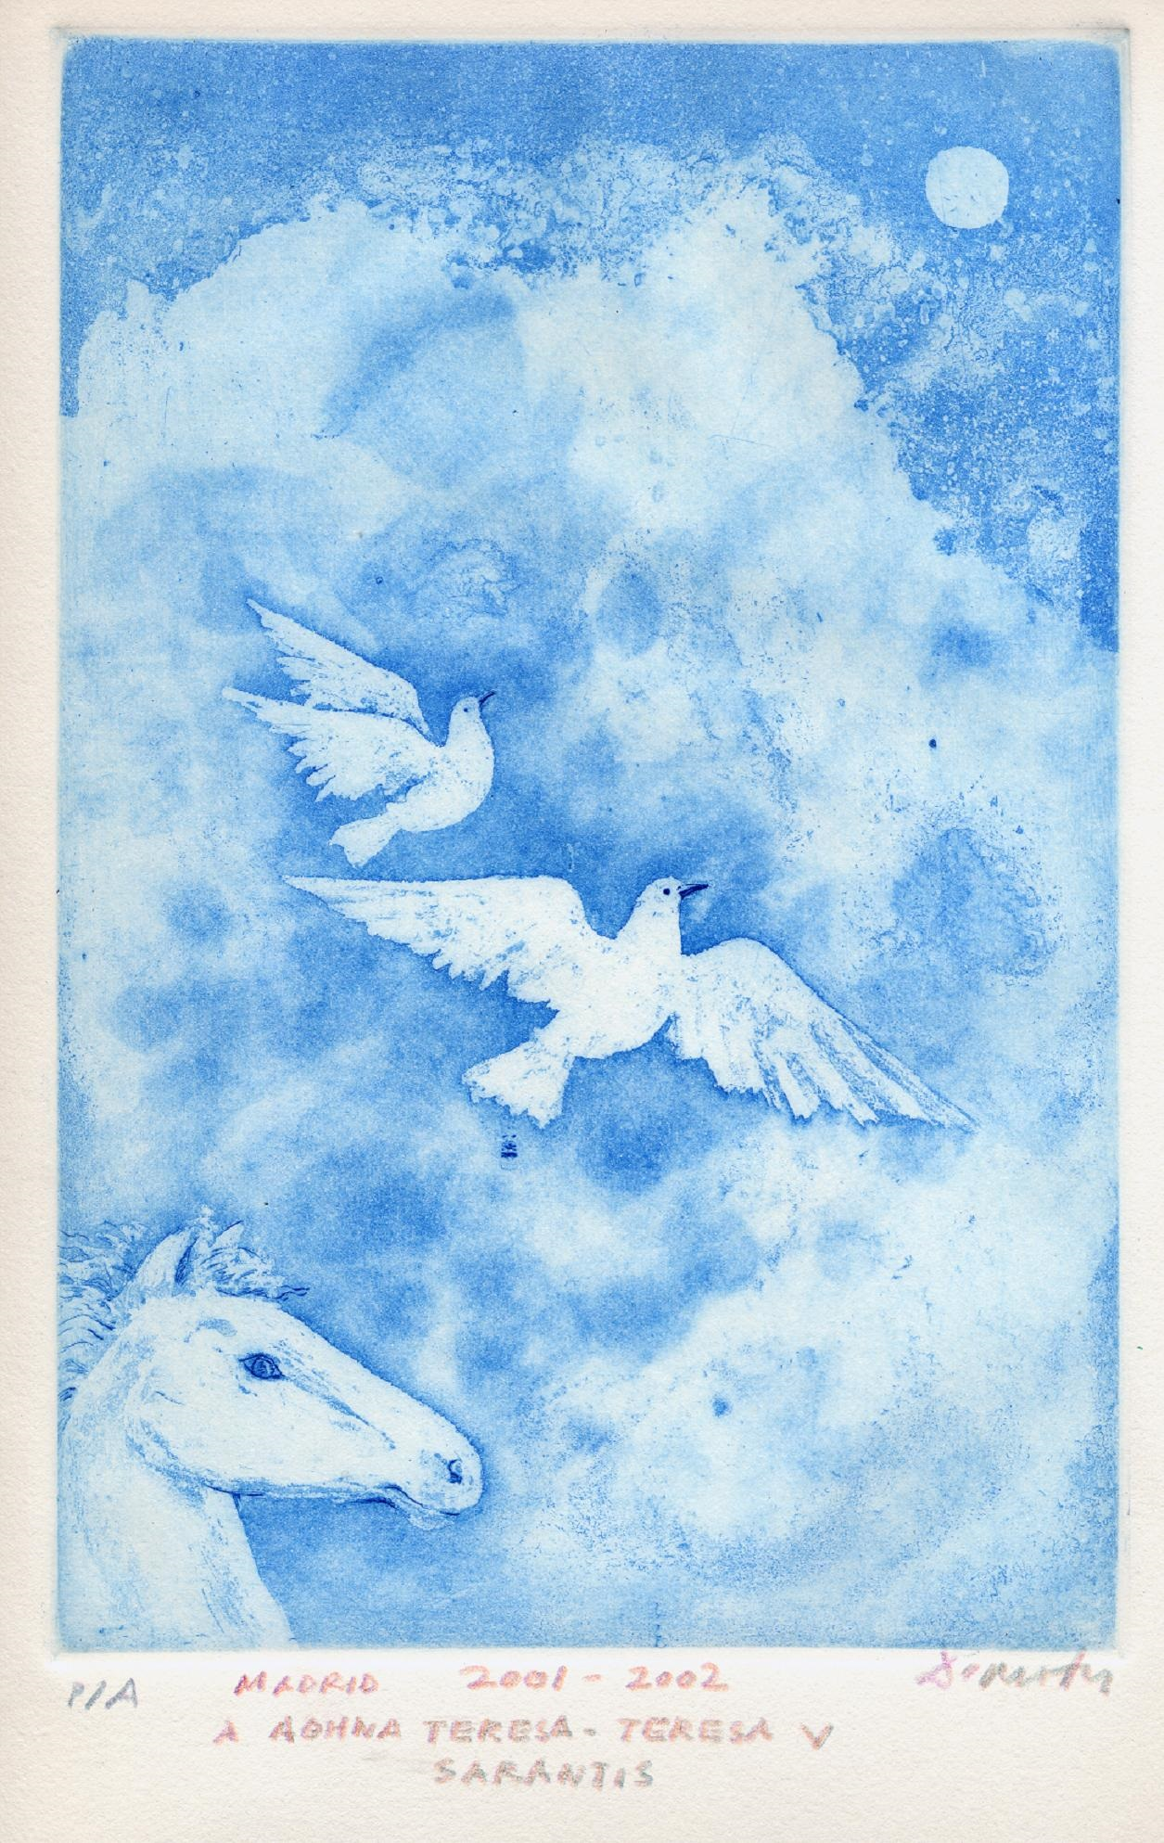

«Σκεύος ηδονής», μα πυρίμαχο.

Βαθύ σώμα ή ρόδι.

▼

Το μεγαλύτερό μου επίτευγμα
δεν είναι απλώς το «λάθρα βιώσας»
αλλά το ότι έγινα τελείως αόρατος.

Εκείνος που γράφει είναι
ο άλλος Χ(ιώτης) κι ας μη το ξέρει.

Η ποιότητα και το μέλλον της ποίησης
παίζεται στις αίθουσες διδασκαλίας,
κατάσταση που έρχεται να περιπλέξει
και ίσως να ανατρέψει
το Διαδίκτυο.

Ποι - ποίηση διδασκαλική!
(Οι σύγχρονοι ποιητές στην πλειονότητά τους
είναι εκπαιδευτικοί).

▼

Γλυκά φυσάει ο Μπάτης...
Το Φιόρο βούλιαξε στα W.C.

«Ζακύνθου ζα και άνθη... ».
(Σολωμός)
Η σιωπή που βρίσκεται εντεύθεν
και εκείθεν των λέξεων δεν με απασχολεί·
η σιωπή που βρίσκεται μέσα στις λέξεις
με μαραίνει.

Λέγω το αντίθετο
από εκείνο που θέλω να κρύψω.

▼

Μος διωφόρεις έγωγο δοιμολίκης
σεγύδριο λωγ.

Είμαστε/δεν είμαστε; από νάϊλον.
Έξω από το εννοιολογικό δίχτυ της γλώσσας,
αλλά με τη βοήθεια των συνδιασμών των λέξεων,
να διαγράφεται έστω και αμυδρώς
ο de novo φανταστικός κήπος.

Εγώ το δέντρο η πέτρα
η σταγόνα της δροσιάς...

▼

Το κάθε τι είναι κίνηση. Ήχος και φως.
Δηλαδή χρώμα.

Virtual sex=real castration.

Αδιαμφισβήτητα τυχαία και εφήμερη
η παρουσία μας στη γεώσφαιρα.

Η Παράδεισος: το λάθος.

▼

Kάθε πετεινός στην αυλή μας
καβαλάει το καλάμι του.

Cane me.

Τί να περιμένει κανείς από μια επανά-
σταση (τη σινική) που σκοτώνει
τα πουλιά;

Φεύγε λόγο μακρύκοκκο ή extra longo.

▼

Mυρτιά
ρίγανΗ
μένΤα
λΕβάντα
μάΡαθο
δεντρολιβΑνιά

Στις μέρες μας οι ιδέες έχουν φορέσει
durex. Μα και έτσι, οι πιθανότητες για έρωτα
είναι μηδαμινές.

Ο Dr Jonson έμενε άναυδος μπροστά στην ασυγκράτητη
ροπή των ιδεών του καιρού του
για… copulation!

▼

Ζωή: μια τέχνη καθημερινά προ-
κλητική και επικίνδυνη.

Ενδυμεί παντού το φυτό
που δεν παίρνει από λόγια.

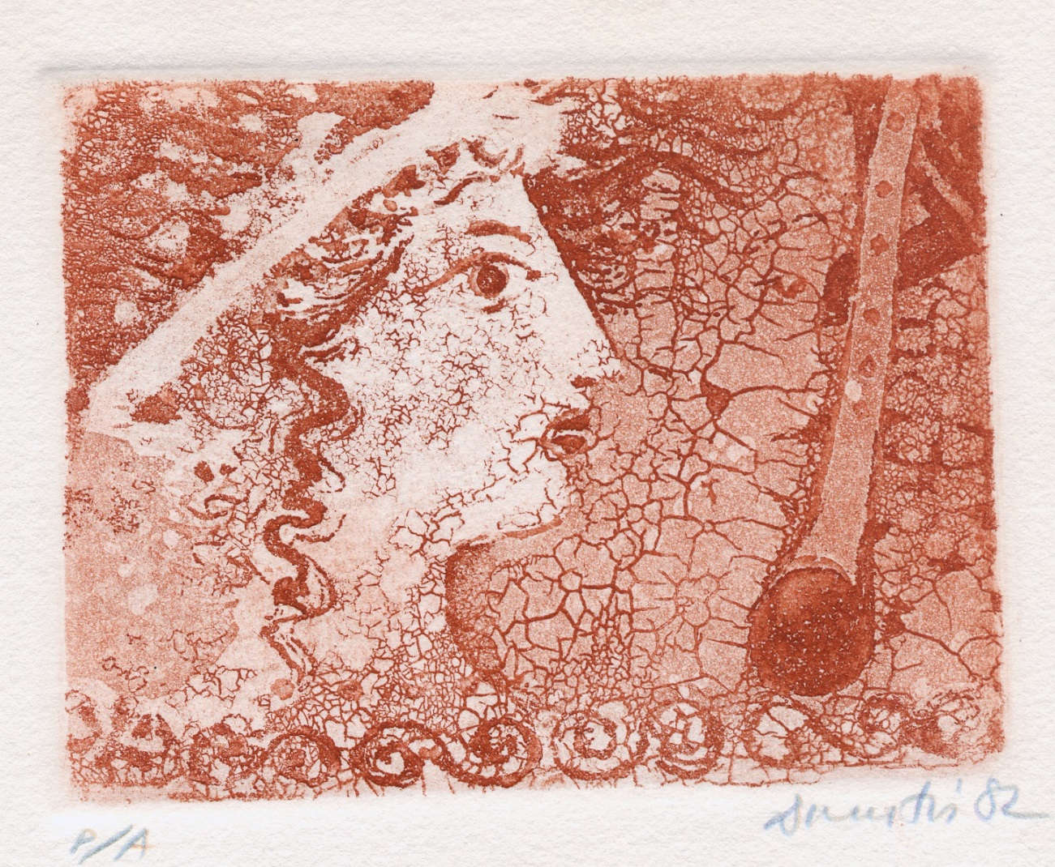

Η γλώσσα – η όποια γλώσσα –
έχει τις δικές της συμπληγάδες.

Αλίμονο
στον αργο – ναύτη που ονειρεύεται
χρυσόμαλλα κλέη.

▼

Η αγωνία του Τίποτα δεν είναι πιο πραγματική
από το Τίποτα.

Κέντρο της γης: ο ομφαλός μου!

Το ψωμί του χριστιανού
το τρώνε οι κόρακες
της δεισιδαιμονίας.

Ανατροπή και παρωδία
των μεμαρτυρημένων.

▼

Τον εχθρόν τον πρώτο
ποίος τολμά να ονειρευτεί;

Η ωραία της ημέρας
δεν είναι η πλοκή.

...Και τί αγιούτο να περιμένεις
ώ, Τζάντε, Τζάντε μου,
από τα ξεκηπίδια!

«Ζάκυνθος: ο μεγάλος αυτός τόπος».

( Γιώργος Κεντρωτής)

▼

Ά- νοίξτε τα στήθη·
αφήστε να περάσει μέσα
η μουσική του κενού.

Στυγνή πολυφωνία
χωρίς παρτιτούρα.

Τα πάντα για τη γλώσσα· τη μόνη
μαμμή.

Η δομή του σύμπαντος
σε μια αρχαία τριήρη.
(οι εφημερίδες)

▼

Το βάθος της αμνησίας είναι απροσμέτρητο –
το ίδιο και της μνήμης.

Άφησε τα μακρυνά·
σκέψου τα του οίκου σου.
Αν σώνει και καλά ΄Ελληνά μου
- λαλεί μου ο διπλανός μου - πρέπει νά ’χεις
Άγιο προστάτη που να του φιλάς το πασουμάκι
φρόντισε τούτος νά ’ναι ο Μιλήντα και
.-

Ορθός λόγος
ΟΧΙ
ορθή δοξασία!

▼

Το να θησαυρίζεις λέξεις είναι φω-
τισμένη ενασχόληση. Το να θησαυρίζεις αποτμήματα
λειψάνων είναι εφεύρημα στραβωτικό
των φετιχιστών....

Μικρή μου πολύτροπη Sapienza:
Έσο ελεύθερη!

Υπάρχει και το εξωγήινο σαλιγκάρι.

Κουρδίστε το!

▼

Μία και άλλη ακόμη
καμίσα μπαλινέζα-
γαλάζια πόρπη!

Ζωηρές αλχημείες και να φεύγεις
για τους Αντίποδες!

Δεν είναι ανάγκη να τηράξεις στο βάθος
του καθρέπτη για να ιδείς και πάλε
την κούκλα χωρίς όνομα.

Τσούγδω-μούγδω μάγισσα·
ντυνόταν τα μαλλιά της...
Όχι η Τζοκόντα.

▼

Όχι μεσσιανισμούς χρυσό μου·
παιγνίδι σοβαρό· ειρωνία και αυτοειρωνία·
όχι σάτιρα.

Παρελκόμενα και εγκιβωτισμένα
μοτίβα...

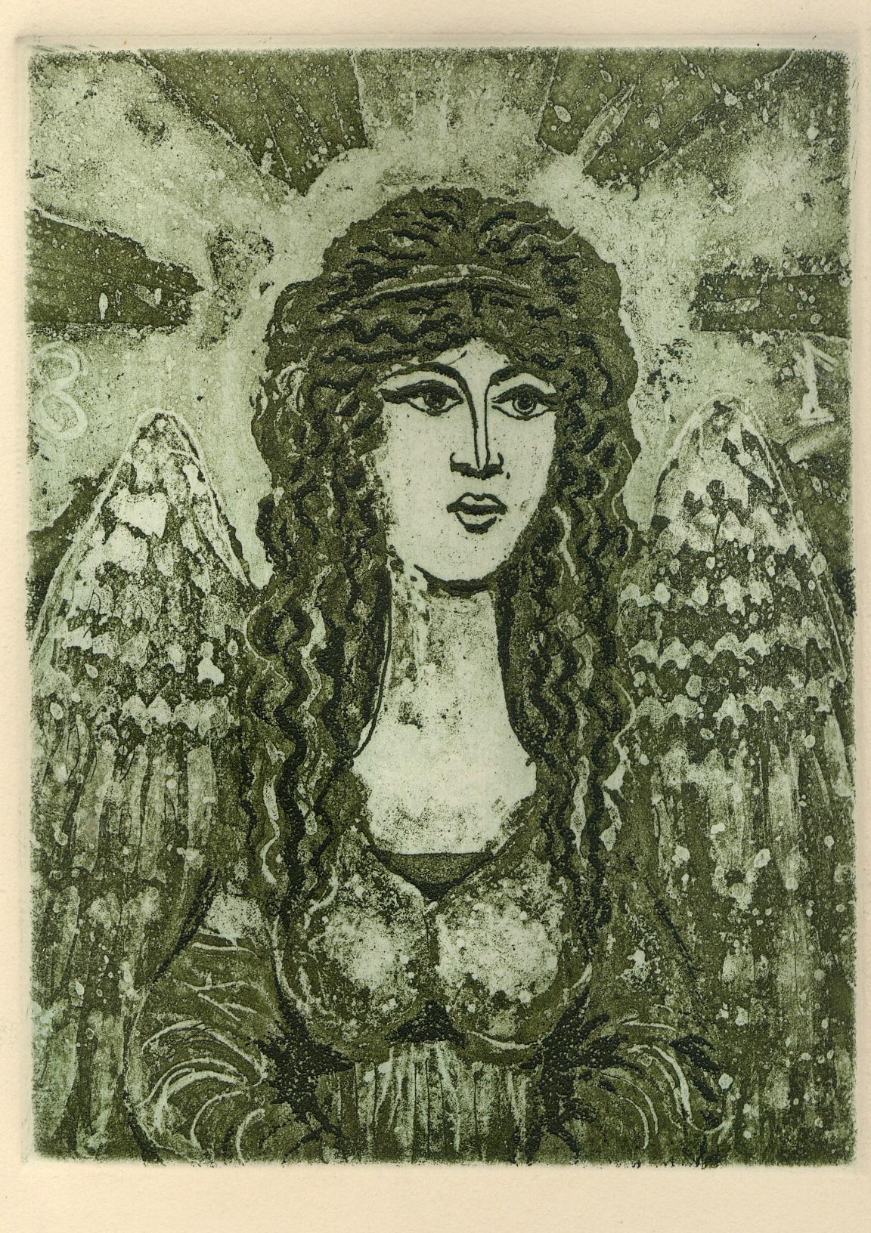

Fin de siècle: δυστυχώς επλουτίσαμε!

Πλούτος χωρίς δάκρυ και ιδρώτα
φέρνει φτώχεια.

▼

Το κακό ζώο του καιρού και του τόπου
σε αναζήτηση θηριοδαμαστή.

Το ίδιο περιβόλι
τα ίδια φρούτα.

Το ουσιώδες είναι να βλέπεις τη βροχή
(έξω από την παρτιτούρα της).

Η αλήθεια ξαποστάζει
και κάποτε κοιμάται κιόλας.

▼

ΤΩΝ ΕΛΛΗΝΩΝ:

Μέτοικοι με το δειλινό
και με την άρμπα ... ξένοι!

ΤΕΤΡΑΔΙΟ Δ΄
με επτά συνεικόνες
του συγγραφέα

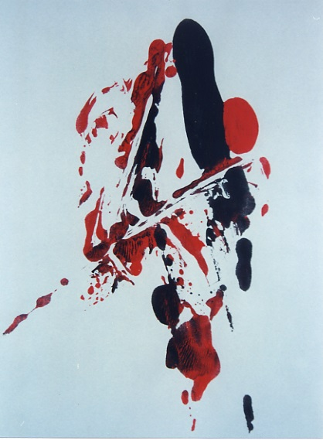

Ακόμη και μέσ’ στο ταπεινό σκοτάδι
υπάρχει κάτι που αξίζει να ειδωθεί.

Δομήνικος Θεοτοκόπουλος
(El Greco)

Μην αφήσεις να σου την πάρουν (την έρημο)
μέσ’ από τα χέρια - λέω στον εαυτό
μου και...

Έρωτες σε ώρα διαμελισμένη.

▼

Το παρόν (μας)
έχει γίνει αιωνιότητα
αβάσταχτη.

Είμαστε/δεν είμαστε μόνοι...

Tί κρίμα που δεν μπορώ να πω
-για τόπο κανέναν-
όπως ο Pessoa: «Oh, Lisboa, Meu Lar!».

...η αποξένωση που βαθαίνει.

▼

Αλλόμορφα και ετερόμορφα, δεινομα-
στιγοφόρα.

Όποιος δεν αντέχει το σήμερα
βλέπει το αύριο σαν μεθαύριο

Homo sapiens: όπως όλα τα οχήματα
και οι συρμοί, έχουμε ενσωματωμένο το φρένο –
the brake of reason.

Φεύγε όσο μπορεις σαν κυνηγημένος
την αυτορεκλάμα!

▼

Tο φάντασμα της ισότητας
των πολιτών της εικονικής
πραγματικότητας...

Βουές κι αντάρες
μέσα σ’ ένα ψέμα.
Δεν «πατείται» ο θάνατος με θάνατο-
κι ας λένε σε ήχο πλάγιο τα τροπάρια.

¿El cazador cazado?

▼

Όνειρο χωρίς τίτλο: κουκιά έτρωγαν
και κουκιά μαρτυρούσαν.

Ο εφιάλτης είναι μέσα
στο τοπίο.

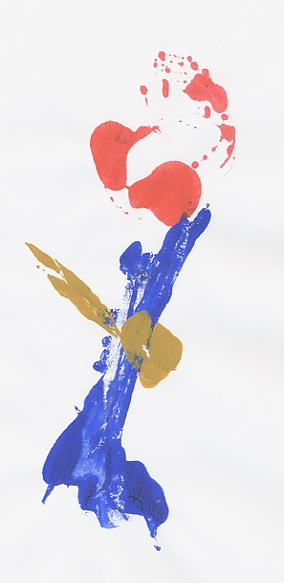
Δες πώς τιτι-μπίζει στο σταυρό
του τάφου, ο τσιπουργίλος μας.

...και ο θάνατος κάνει Τέχνη.

▼

Ασυνέχειες, συγκοπές, σκόπιμες δια-
λείψεις και όλα τα με-
μαρτυρημένα.

Η γλώσσα ως πηγή έμπνευσης
η γλώσσα.

Όποιος υποτιμά ή περιφρονεί τον αντίπαλο
έχει σίγουρη την ήττα.

Guiomar: η νηρηίδα
οδηγήτρια της θάλασσας!

▼

Βλέπε την έκπτωση του νοήματος μέσα
από το ποιητικό γίγνεσθαι πριν καταλήξει
στην φιλόλογο σιωπή.

Libros sin voz: η βιβλιοθήκη μου
στις κατακόμβες της εικονικής
πραγματικότητας

Σύνθημα του Μάη ήταν: «ζητείστε το αδύνατον».
Τώρα που το αδύνατον είναι εδώ,
τι θα το κάνουμε;

Paradise regained? Το πιο ποθητό
είναι κάποτε το πιο ανούσιο.

▼

Ο χώρος ή ο χορός
του Ζαλόγγου;

Έτσι, μα τις πέτρες
που μας ακούν.

Όπως η πέτρα το χώμα η βλάστηση
η υγρασία το φως τα βρύα ο σκίνος...
Κάθε μέρα
κάθε Κυριακή.

Το οικείο·
με αιφνίδιο τρόπο.

▼

Λείψανα αθώων Αγίων: μηχανές κοπής νο-
μισμάτων;

Η αιωνιότητα είναι χρόνος άχρονος· δεν έχει
προηγούμενη ή επόμενη μέρα.

Στο ποίημα ο από μηχανής θεός
δεν βγαίνει ποτέ στη σκηνή.

Για ν’ αποκτήσεις φήμη
άφησε ν’ ανθίσει το γαϊδουράγκαθο
(που έχεις μέσα σου).

▼

Η αλήθεια (μου): το γεμάτο γοητεία κτίριο
της οδού Marylebone που στέγασε τις μισές
λονδίνιες μέρες μου.

Στην απλότητα δια της εκζήτησης.

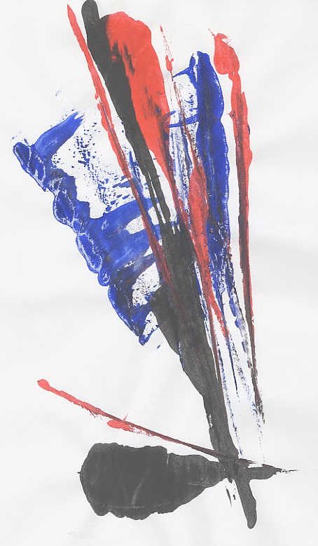
Μοναχικός και αλληλέγγυος·
με την αφεντιά μου και το σύμπαν!

O θάνατος δεν αφανίζεται
με τις λέξεις.

▼

Το μαύρο είναι το χρώμα που συμ-
βολίζει την έμπνευση.

Σφυριά στη μαύρη πέτρα
την αγέλαστη!

Δύο γενιές ταλανισμένοι
ανάμεσα στο φως που καίει και το φως
που δροσίζει.

Μάταιο ν’ αντιστέκεσαι·
παραδώσου στο μαύρο.
(οι εφημερίδες)

▼

Βλέπω τον κόσμο από το βυθό
της μνήμης – της θάλασσας
ήθελα να πω...

Ορυμαγδός· που θέλει να γίνει
μουσική δωματίου

Άχ, τούτο το «Σύνδρομο της Στοκχόλμης»,
τουτέστιν η ταύτιση του θύματος με τον θύτη,
μας έκανε (τους Έλληνες) να αυτοαποκαλούμαστε
με υπερηφάνεια: Ρωμιοί και χριστιανοί!

Eτούτοι δώ μάτια μου προ-
ετοιμάζονται (ασυναίσθητα;) για την υποδοχή
του Πατισάχ.

▼

Αμμόχωστος 1988: Τό δέντρο βγήκε
απ’ το παράθυρο· ποιός είπε
«Φώς, περισσότερο φως»;

Η μια οδύνη
είναι επέκταση της άλλης και της άλλης
οδύνης.

Η πολιτική του ντοπαρισμένου συναισθήματος
είναι η συνταγή για την πλήρη αναισθησία
και την ανοχή στον φασισμό
του άδειου χαμόγελου.

Η δημαγωγία είναι ισχυρότερη του φόβου.
Η παράνοια της κοινής λογικής.

▼

Τούτο το δοβλέτι
σχεδόν κανένας δεν τ’ αγάπησε,
σχεδόν κανέναν δεν αγάπησε.

Στη γη π’ ανθεί και όζει ο θυμαθήτης
θά ’θελα νάειμουν .. φρύνος.

Ετούτοι ’δώ δεν σέβονται στοιχειωδώς
ούτε τον ευατόν τους – το προνόμιο να έχουν
γεννηθεί homo sapiens – κι εσύ φαντάζεσαι να
σε σεβαστούν άνθρωπέ μου,
ελευθερόφρονα;

Get inupdownout!

▼

΄Eνα φλιτζάνι βραστό νερό
με λίγη φλούδα μανταρίνι ή πορτοκάλι
με μεταφέρει αυτομάτως, όσο τίποτε άλλο,
στην παιδική μου ηλικία - στην προσεισμική
Ζάκυνθο.

Με την γνώση χάνεσαι.
Με την γεύση επιστρέφεις!

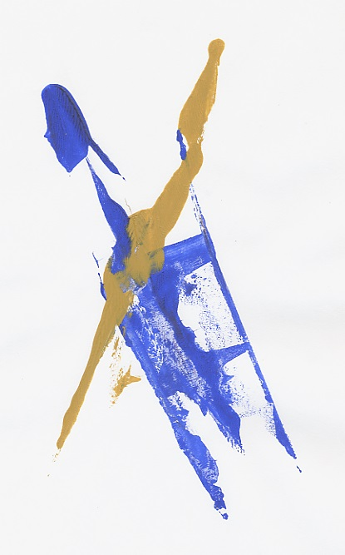

Tης μέρας τα καμώματα
τ’ ακούει η νύχτα και γελά!

Είναι, μαντάμ,
κοφτερή λέξη
η αγάπη;

▼

Τροπικές περιπλανήσεις ως τις παρυφές
της Ευκρασίας. Και ύστερα πάλι πίσω
στους υψηλούς πυρετούς.

Η Αγωνία, βρέφος και μαμμή
της κοσμικής οδύνης.

Το βάρος είναι δανεικό και κάποτε
πληρώνεται ...με πνιγμούς.

Ου πλεύσεις.

▼

GPS: το μαραφέτι που μου ροκανίζει την μνήμη
και που του λέω «ευχαριστώ»!

Ισχύς μου: η αμνησία μου.

Η παράδοση δεν βαρύνει πάνω μας
σαν «ένα βουνό», όπως πίστευε ο Μάρξ,
γιατί εν μέρει είναι ψόφια.
Η υπερδομή όμως...

Άφησε το μέλλον να καλπάζει·
με χαλαρό – χαλαρότατο – χαλινάρι.

▼

Ο τόπος να ελέγχει το σενάριο.

Αναπαύομαι μεταβαλλόμενος.

Η ανταποδοτική ηθική του Χριστιανισμού,
όπως σωστά την διέγνωσαν
οι κορυφαίοι διανοητές του ΧΧ αιώνα,
Ράσσελ και Αϊστάιν,
αναιρεί εκ βάθρων το νόημα
της ανιδιοτελούς Αγάπης
και οδηγεί σε βίτσια και πελατειακές
πρακτικές παλαιοκομματικού
μικρομάγαζου.

Το ψεύδος είναι πάντοτε, κατά κάποιο τρόπο,
επιδοτούμενο. Διαφορετικά...
καταρρέει.

▼
Πώς να το πω
– πώς να το πώ στη μάννα μου; –
πως κράζουν Τούρκο
τον Bartholomew...

Καβαλίνες και ρόδα
του Μπορντώ.
Το πήδημα από τον γαϊδαράκο στον
εισαγόμενο μηχανοκίνητο ιαγουάρο,
μέσα σε μια γενιά στη χώρα που δεν γνώρισε
τη βιομηχανική επανάσταση, οδήγησε
νομοτελειακά στη χρεοκοπία
και την αειφόρο εξάρτηση
για πολλές δεκαετίες.

Ο βρεγμένος
τη βροχή δεν την φοβάται.
Τα παιδιά του όμως
τρέμουν και την ψιχάλα

▼
Τρίχας εγκώμιον: μην κόβεις
ΣΥΡ(Ρ)ΙΖΑ το μαλλί!
Αν αύριο βουλιάξεις,
από πού θα πιαστείς;

Στην αυλή μας το κάθε πετεινάρι,
αλλά και οι γερόντοι, πλείστοι όσοι,
καβαλάνε το καλάμι τους!
Όταν το φως ορύεται, το σκότος
επαπειλεί.

Η Γη θέλει δεν θέλει μας γυρίζει.

▼

Στον κήπο μας δυο αναμμένα κάρβουνα:
τα μάτια του χιονάνθρωπου.

Το σημαινόμενο προϋπάρχει του σημαίνοντος,
το αντικείμενο του υποκειμένου.


Με το ’να χέρι σου το δίνουν
και με τ’ άλλο σου το παίρνουν
(η Τύχη, ο Καιρός κι ...ο Καραγκιόζης).

eS.pain

▼

Η πλήξη είναι μέσα στην εκ-
πληξη για το διαφορετικό
ή το απρόσμενο.

Έτσι είναι αφού είναι έτσι.

Η καίρια λέξη στην ώρα της
αξίζει περισσότερο από χίλιες
ρητορείες.

...ιμαρμένηειμαρμένη!

▼

Είναι νόμος της φυσικής:
η αφρόκρεμα και οι φελλοί παντού και πάντοτε
στην επιφάνεια.

Αν θέλεις τζόγια μου νά ’σαι “it-girl”,
μάθε να ντύνεσαι – το δικό σου χαμόγελο!

Diary: Στον ίσκιο της ροδιάς, που είδε
τον Γέρο του Μοριά (στο Τζάντε μας),
ανακαλώ πικραινόμενος τον εξάψαλμο
του Bartholomew
για τους αγωνιστές
του ’21...

- Μαύρη πατρίδα, άι...

▼

Τρελές αγελάδες!
Μα φοβάμαι τη μούρλια
που δεν μεταδίδεται.

Entre la fe y la razón
CONFORT!

Hiroshima, mοn amour!
Τί γρήγορα που ξεχνάμε
οι homo sapiens...

Oh, madre, madre Tierra·
mi hogar!

▼

Κάθε πρωί βάζω στην πελάντζα
τον μύθο που με περιέχει.

Τα-πεί-νω-ση δεν σημαίνει τα πίνω
(όλα).

Ποιητής: εκείνος που αλλάζει
συνεχώς προσωπείο.

Σωσίβιο, η κεκαλυμμένη γοητεία... των προ-
σωπιδοφόρων.

▼

Το κουνούπι της λαϊκής παράδοσης
που αφάνισε τους «παλαιούς» Έλληνες
δεν μ’ αφήνει να κοιμηθώ.

ΣΑΒΑΘ, ΣΕΠΕΚ, ΡΟΔΟΠΗ.
(οι εφημερίδες)

Αρκεί μια επιτυχία σου
για να καβαλήσεις το καλάμι
και να επαίρεσαι πως είσαι
ο Capo di Zante.

Η επιτυχία κάποτε εξελίσσεται
σε χρόνια νόσο.

▼

Κατατεμαχισμός του ιερού λειψάνου
της (κ)ενότητας. Ασύνδετη, ασυνεχής
του παρόντος η στιγμή.

...κι ας ρέει ο χρόνος στο ιμπέριο
σαν χάλυβας καυτός.

δεν Ξέρω τι είναι
εκείνΟ
που στις Βρετανίδες νήσους
κάνΕι άφοβο
τον Ρόμπιν μα στο Τζάντε μας
δειλό και τρομαΓ
μένΟ

...και ο φόβος του μετανάστη
στην ξένη γη;

▼

Ώρες – ώρες επικαλούμαι τον σεισμό
που θ’ ανοίξει τό χάσμα στον τοίχο των θρήνων
όχι για να το γεμίσει κάποιος με άνθη
αλλά μήπως δούμε λίγο
μακρύτερα.

Η Αφρική αρχίζει στην καρδιά·
της Ευρώπης.

Ο λογισμός πλέκει και ξεπλέκει
τον κορσέ του συναισθήματος.

Πλάγιος φωτισμός· δράσεις
παράλληλες – αλυσιδωτές.

▼

Tο παιγνίδι ανακαλύπτει και τελειοποιεί
αλλά η διαίσθηση πάει μπροστά.

Ανοίγματα στα λόγια
και μισόκλειστες πόρτες.

Το απαλό μέταλλο του πόνου, ή
πόνε, απαλό μου μέταλλο.

«Ένα σεντόνι είχαν καΐκι ψιλούτσικο και άσπρο».

(Μακρυγιάννης)

▼

Υποταγή της κουλτούρας στην αρχή της αποδοτι-
κότητας σημαίνει κατάργηση της φαντασίας
και αναγνώριση ότι η αναζήτηση της αλήθειας
είναι απασχόληση άγονη κι αμελητέα.

Φαντάσου μια ποίηση αποδοτική
και δή εμπορευματοποιημένη.
Η γνώση, όσα και να λέγουν οι μυθο-
λόγοι, δεν πέφτει από τον ουρανό.

Η γνώση δεν είναι το μάνα.

▼

Κεραίες για να συλλαμβάνεις
το άρρητο-το αόρατο-το ανήκουστο
σαν χειροπιαστή πραγματικότητα.

Ωνησυθεί ωξά επισυθίω...

Ανάμεσα στην πρόθεση και την κατάθεση
πρέπει να σερβίρεται ζεστός, έστω και στα σκοτεινά,
ο λεγόμενος «μυστικός δείπνος».

Το ταλέντο έχει τρία πόδια.

▼

Ο θάνατος δεν αλλάζει γνώμη
με μαλαγανιές και εγκώμια.

Lo eterno por ser gratis
no dura mucho

Μεταξύ «σφύρας και άκμονος»
εκείνο που βλέπω είναι ένα
«κάι».

Γελάτε, γελάτε: το γέλιο ανεβάζει
τον δείκτη εγκυμοσύνης!

▼

Οι έμποροι της ελπίδας
προσφέρουν κακή (κάκιστη) υπηρεσία
στο Αφεντικό (τους).

- Εσένα, τί σε νοιάζει;

Φτάνει πια με τη συγκέντρωση γνώσεων!
Ήρθε η ώρα να σκεφτούμε·
να ερμηνέψουμε τ’ ανερμήνευτα.

Te mojes no te mojes,
es lo mismo!

▼

Η ενοχή φροϋλάιν δεν είναι κυλότα
να τη φορείς a piacere.

Ο λωτός έχει βγάλει
αγκάθι.



Δεν είναι αλήθεια ότι η αρετή και η ηδονή
δεν μιλιούνται και δεν δίνει η μια στην άλλη
το χέρι.

Το διαζύγιο ανάμεσα στην αρετή και την ηδονή
οδηγεί σε χαληλά βίτσια.

▼

Σιωπή χωρίς προθέσεις: μάσκα που φοριέται
εκ των ένδον.

Δώσε χρόνο στο χρόνο.
(ισπανική παροιμία)

Το χαμηλό δέντρο το τρώει
το παρδαλό κατσίκι.

Λάμβδα, δορκάς, ρίγος.

▼

Υπάρχουν κι άλλοι κόσμοι
εκτός του ονειρικού.

Τα μελαχροινά!
Και πώς να του τα στείλω
του ... Ραδάμανθυ;

Οι λέξεις ούτε άβουλες είναι
ούτε αθώες περιστερές.

«Όποιος γνωρίζει παύει να μιλάει».

(Ελ Γκρέκο)

▼

Το τεράστιο τρίτο πόδι που κάνει τ’ άλλα
να αιωρούνται.

Η Αγία Αγάθη.

Κρεμαστοί κηπουροί
σε κήπους με ζωγραφισμένα δέντρα
και πάνινες καρέκλες.

Είσαι/δεν είσαι
αυτό που βλέπεις.

▼

Δεν υπάρχει πρόοδος αλλά μόνο
εξέλιξη - διακεκομμένη αναπόδραστη
αυτορυθμιζόμενη- που υπακούει
στις εκάστοτε επιταγές
της ανάγκης.

Οι ιδέες είναι όντως
όπως τα φρούτα εποχής·
τρώγονται φρέσκιες!

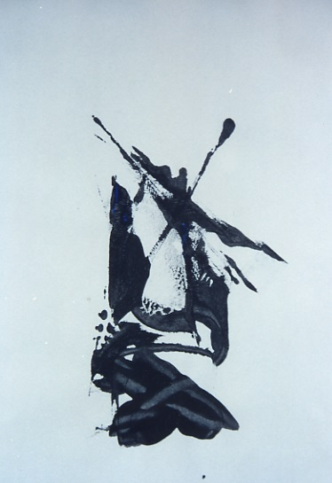
Το πιο θανάσιμο δίχτυ είν’ εκείνο των συμ-
βόλων, τουτέστιν των λέξεων, κατά Κοραή.

Ώρες ελεύθερης δουλείας.

▼

Να κατηγορείς τον Σαίξσπηρ για
Αντισημιτισμό είναι παραλογισμός.
Αν ζούσε θα έγραφε σήμερα
τον Έμπορο της Βενετίας;

Αποδόμηση της γλώσσας
που γεραίρει τυραννίες.

Ψηλά, ψηλά βουνά. Το θείον σε απόσταση
αναπνοής, λες, μα...

Το «έλλογο χαρτί»
ανθίσταται σθεναρώς στη γοητεία
του αόρατου.

▼

Κτηνωδίες και βαρβαρότητες
εξαγνισμένες με αφιονισμούς και τελετουργίες
ιδεομε-ταφυσικές.

Ξεφτέρια κυβερνήτες
ξεχαρβαλωμένων τορπιλάκατων!

«Το χρώμα ως φόρμα». Σπάσε τη φόρμα
εις τα εξ ων συνετέθη.

Οι παραβολές,
έστω κι από αλλότριους χώρους,
δεν βλάπτουν.

▼

Υπάρχουν πρόσωπα που δείχνουν τις ώρες.
Άλλα, τα δευτερόλεπτα.

Πρόσωπο ή γράμμα ή ρολόϊ.

Η «αλήθεια χωρίς καθρέπτες» που
oραματίστηκε ο Rorty προϋποθέτει μια
aνεικονική μεταφυσική που δεν θα ενέκρινε
oύτε o Meister Eckhart, κι ας έχει τιμηθεί
ο μεταμοντέρνος φιλόσοφος με το
ομώνυμο βραβείο.

Δεν υπάρχει δυνατότητα ουδέτερης
ανεικονικής ή μη παραστατικής επαφής
με την πραγματικότητα.

▼

Το ζητούμενο δεν είναι να συντονιστούμε στον ρυθμό
αλλά να δούμε τί ακριβώς παιγνίδι παίζει
ο Μεγάλος Ρυθμιστής.

Το σημαινόμενο το γνωρίσαμε·
αλλά τί ακριβώς σημαίνει
το σημαίνον;
Την ημέρα με χάνω·
με βρίσκω τη νύχτα
(στα όνειρα).

Η φαντασία δεν κάνει πατινάζ!

▼

Είναι αστείο να περιμένω σωτηρία
από τις λέξεις όταν οι δικές τους ανάγκες
σωτηρίας είναι μεγαλύτερες
από τις δικές μου.

Υπάρχουν λέξεις που κάνουν χαρακίρι
μην καταδικάζοντας τον θάνατο.


Στενεύουν απόψε πάλι
τα κοστούμια (τους).

Γαυροφροσύνη!
(οι εφημερίδες)

▼

Η ποίηση : το κόκκινο φουστάνι της δαιμο-
νισμένης να τρέχει μες στο αυγουστιάτικο λιοπύρι...
(εικόνα παλαιή).

Infancy, ψιλοδουλεμένη δαντέλα.

Asinus asinum. Η γεωγραφία αναστενάζει
μα εγώ νυστάζω.

Το λίμπιντο: ο στυλοβάτης του καπιταλισμού
και της εργατικής τάξης.

▼

Το σκοτάδι ανήκει στη μουσική,
όπως και η σιωπή στην ποίηση.

H avant-garde ανήκει
στο σκοτάδι.
΄Υδωρ υγεία ύλη·
υακινθίζω υμέναιους!

Αδέω αδέω
αδεεί!

▼

Δες τη φοινικιά τη στέρνα την τρελλή
ροδιά. Δες ακόμη το θαλασσινό κοιμη-
τήρι ή καμίνι.

Το άγραφο βιβλίο
είναι το πιο αληθινό.

Όταν οι παρθένες καθεύδουν
οι νυμφίοι μωραίνονται.

Ο Έρωτας στο Κρητικό Θέατρο
έχει πράσινο χρώμα

▼

Τριάντα χρόνια τα λαμόγια
καβαλάν το τρίγωνο
(ή μάλλον το τετράγωνο).

...σαν τα όρνια
του Θεού!


Τα επί μέρους
σε ραψωδίες δωματίου
- όπως το ξ΄ της Οδύσσειας.

Άφηνε κάπου – κάπου να διαφαίνεται
κι ένα εμβόλιμο χαμόγελο.

▼

Προσοχή: η ελιά το πεύκο η πορτοκαλιά
το κύμα το ψωμί ο άνεμος
το πλοίο το ναυάγιο
δεν είναι μόνο λέξεις.

Κάθε Παράδεισος και το
φίδι του.

Τα στοιχεία, η ύπαρξή τους·
ο κόσμος, το σύμπαν...

Συνέχεια ύφους
και ήθους.

▼

Κόκκκινο πανί η φαντασία·
το αυθόρμητο θέλει κόπο.

Η χειραγώγηση του φωτός
δεν είναι υπόθεση του ποιητή.

Η εξέλιξη των ειδών
στη Μητέρα Γη
τρώει τις σάρκες της.

Μετά τον λοιμό, πώς μπορώ,
πώς μπορώ Meinster, να ξαναγίνω,
(αν ζήσω),
αυτό που ήδη ήμουν;

▼

΄Αμυαλο αμύητο αμύγδαλο!
Ανακηρύσσω ανάγκη:

Παντού, τώρα και πάντοτε,
νά ’σαι ταυτόχρονα
η πλώρη και η πρύμνη
και ο ιστός.

ΤΕΤΡΑΔΙΟ Ε΄
με πέντε σχέδια του
Edison Simons

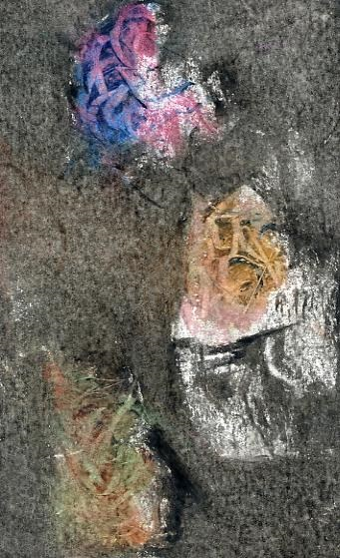

Φύσις κρύπτεσθαι φιλεί
ΗΡΑΚΛΕΙΤΟΣ
Περί φύσεως

Lacrimae rerum: μαύρο
τό δάκρυ - των πραγμάτων.

...πέτρινη στήλη·
κι από μέσα να χορεύεις.

▼

Επιστροφή στην υλικότητα,
ανάγκη πάσα.

Διανοούμενος, όχι. Μπαξεβάνης!

Η χρησιμοθηρία γεννάει τέρατα.
Τo inútil es bello.

Η φαντασία δεν λειτουργεί στο κενό.

▼

Συμβουλή του Αλέξανδρου Κοτζιά:
«Να γράφεις·
να γράφεις σε στράτσο χαρτί
μεγάλες λέξεις ελληνικές
μετά να τις κάνεις βαρκούλες
και να τις ρίχνεις στον Pisuerga σου».

...σαν μούργα στο ποτάμι.

Ελλείψεις, όχι κύκλους. Ελλείψεις
ανοιχτές.

Η στιγμή τιμή δεν έχει.

▼

Ούτε θυμιατά ούτε ελεγείες ούτε δάκρυα.
Ο θάνατος είναι η ύστατη πραγματικότητα.

Ars moriendi: ΟΧΙ!

Καλλιεργώ επιμελώς τη Δάφνη στη σοφίτα μου.
Μόνο το καλοκαίρι - που εδώ διαρκεί ελάχιστα –
τη βγάζω στον κήπο.Το ίδιο
και τη Μυρσίνη.

Histories de l´oeil.
Το στραβό (όχι το αόμματο)
έχει τη χάρη του.

▼

Επιστρέφω συχνά - πυκνά
στη ρήση του Bucky Fuller:
«το μέγιστον με το ελάχιστον».

Η αξιοπρέπεια ούτε πουλιέται
ούτε αγοράζεται, με όλα τα πλεονάσματα
της σεπτής Καγκελαρίας!

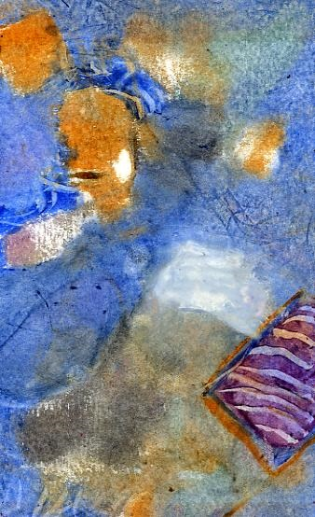

Συμβουλή, άλλη, του παππού:
«Τους ποιητές να μην τους πολυχαιρετάς.
Να βγάζεις όμως πάντα το καπέλο σου
στον πρώτο ντιλετάντη».

Ο ιός της αλαζονείας
σκοτώνει βόϊδι.

▼

To πρόσωπο περί του οποίου ομιλούν
κατά κόρον οι θεολογούντες νεο-ορθόδοξοι
είναι η persona, δηλαδή η μάσκαρα –
αμεταμφίεστη...

Η μεταφυσική είναι προέκταση
της φυσικής.

Oλα κυοφορούνται μέσα στην α-
δυσώπητη σταθερότητα
του τυχαίου.

Ο μίτος πλέκεται/ξεπλέκεται
a piacere.

▼

Η ελπίδα προϋποθέτει αισιοδοξία·
προϋποθέτει χρόνο μέλλοντα -
και ποιός τόν έχει;

Η γραμματική χαλκεύει το μέλλον·
την επιβίωση.

Μη περιμένετε να σας αποκαλύψω
το άγραφο σενάριο.

Αύριο ... όλοι στην πρίζα.

▼

΄Oλα ready made.
Κι εγώ, δεν εφευρίσκω· βρίσκω!

Ο θάνατος δεν πορεύεται με γνώμονα
την αισθητική ή την ηθική.

Τα γεγονότα χορεύουν
με τα πόδια της μεγάλης μπαλαρίνας·
της Τύχης!

«Ο Θεός δεν έχει θρησκεία».

(Mahatma Gandhi)

▼

Το αόρατο: αυτό που βλέπουμε
με κλειστά μάτια.

...ιδιωτικά και ατελέσφορα.

Τη μαύρη φόλα
την άφαγε ο σκύλος
του διακονιάρη.

Η άγρια ρουτίνα δεν υπάρχει
στον λαϊκό μπαξέ – μόνο η πείνα.

▼

Δίνε σε όλα το σωστό τους μερίδιο.
Όχι πλεονεξίες.

Η αιτία με τον καιρό βαθαίνει·
σαν την αλήθεια

Μεταξύ καλού και κακού:
μια ανοιχτή πόρπη.

La vie, my friend, la vie.

▼

Το θαυμαστό, το παράδοξο...

Η Γυναίκα της Ζάκυνθος: η μητρυιά
του Ανδρέα Κάλβου.

Πίσω ολοταχώς στην τρίτη (ή έστω και
στην τέταρτη) ημέρα της λεγόμενης Δημιουργίας.

Το κακό να λέγεται
και να τέμνεται.

▼

Μες στην καρδιά της πόλης
με την καρδιά στο χέρι.

Η ατυχία χτυπάει δυο φορές.

Αλλαγή νοοτροπίας μας συστήνουν οι
επαϊοντες, για να σωθούμε.
Μα πώς να γίνει αυτό,που έχουμε γαλουχηθεί
με το θεσπέσιιο θέσφατο:
«’Εχει ο Θεός και το μακρύο το χέρι
του Καραγκιόζη»;;;

Ich bin kein Grieche. Ρωμιός , tampoco!

▼

«Τα μέσα – τα μέσα», ακούω·
μα δεν υπάρχουν· χωρίς τα «έξω».

...ημέρες που βλέπουν τις βεβαιότητές (μας)
να γίνονται καπνός.
Τα ευγενέστατα ελληνικά νομίσματα
της Βακτριανής και της Ινδίας είναι η πιο απτή
υπόμνηση της τελειότητας όταν αγγίζει
την αυτοαναίρεσή της.

Τεκμήριο αλύτρωτης επιφάνειας·
υλικό εσωτερικής καύσης.

▼

Η αυτοεξορία του ποιητή εντός ή εκτός
της γλωσσικής κοινότητας όπως τη ζήσαμε
πολλοί τον ΧΧ αιώνα συνιστά και πράξη αποστασιοποίησης
από μόδες συνάφια τετριμμένα και πλείστα
όσα άλλα επαχθή...

Atenas es el trailer!

(οι εφημερίδες)

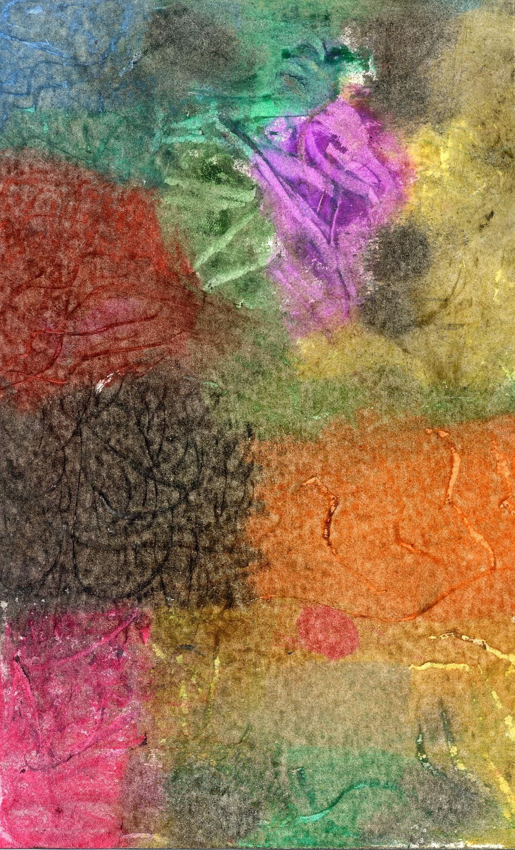

Όποιος διυλίζει το σκοτάδι αργά ή
γρήγορα θα βρεθεί μπροστά στις πηγές
όπου αναβλύζει το μαύρο φως.

Το φως που σκοτείνιασε ταν Ελλάντα.

▼

«Σοσιαλισμός ή βαρβαρότητα;» ακούω:
τούτο το δίλημμα δεν με αφορά – το επίστρέφω
στον εφευρέτη του.

Réquiem for Athens:
if you are unable to judge the “best course”,
shut up your face!
Περισσότερο κι από το σώμα υποφέρει
η άστεγη ψυχή.

Η αλήθεια
δεν συχνάζει εκεί που ευδοκιμούν
οι «μπιζιμπόντιδες».

▼

Ο Σολωμός προτιμούσε τα «ζα και άνθη»
της Ζακύνθου. Εγώ τα κούμαρα.
Γι αυτό και αναπαύομαι
στην Κουμαρία!

Σκέπτομαι μιλώντας·
μιλώ σκεπτόμενος.

Liberation: πρώτα-πρώτα το μαχαίρι
στο λώρο του «κατ’ εικόνα.

Ο ήλιος λάμπει.
Κι ’ σεις με το φανάρι
του Διογένη.

▼

Τα καλύτερα ή πιο χρήσιμα ξύλα
στον τόπο μας είναι ’κείνα του Κάλβου-
τα θαλάσσια.

«Ρωμιοσύνη» ή «Ελληνοσύνη»;
Καλλοσύνη (από το κάλλος).
Να βλέπεις τα πράγματα και με το ένα μάτι
των πραγμάτων.

«Κάθε καιρός κι ο φάντες του».
( Δομήνικος Θεοτοκόπουλος)

▼

Δεν περίμενα τζόγια μου να μάθω από τον Ναζαρινό
το «φιλείν τους πλησίον».

Ηθικές με αντιολισθητικές
αλυσίδες!

Viva το νέο στραβό προλεταριάτο
Made in Internet!.

Η αφασία, το κίτς·
κάτι για να δολώνει
ο ένας τον άλλον.

▼

Δικαίωμα στην ιδιαιτερότητα, ναί,
αλλά ιδιαίτερα δικαιώματα, niente!

Η αμάθεια δεν χρειάζεται τυφλοπάνι!

Σκαλί – σκαλί την κλιμακωτή γεωμετρία
(κάτω από το δέρμα του επιστητού).

Κάθε κυοφορία προϋποθέτει
τη μαμμή της.

▼

Εμπρός, είναι καιρός για μια επιχείρηση διάσωσης
του Διονυσίου Σολωμού και του Ανδρέα Κάλβου
από τα εργαστήρια των θεωρητικών
(της λογοτεχνίας) και επαναφοράς τους
στην ελληνική κοινοπολιτεία.

Υλικό; Και το παραμικρό
άθυρμα της καθημερινότητας.

Η γλώσσα βλέπει
τα μικρά τα ατομικά τα εφήμερα
θραύσματα της μελαγχολίας μου.

Άφησε ήσυχο
το παρελθόν των λέξεών μου·
μην τ’ ανασκαλεύεις.

▼

Αναστεναγμοί παγιδευμένοι
σε στήθη ζαχαρένιων
Πατριαρχών!

Η ιδιωτεία πάει μπροστά·
οι Ρωμιοί έπονται.

Δύο αρνήσεις, ως γνωστόν, κάνουν
μια κατάφαση· ποτέ το αντίθετο.

Όχι όχι.

▼

Το χρήμα κινεί το νήμα·
το καινοφανές την περιέργεια.

Ελευθεροφιλόφρονα και τεταρτιω-
μένα (συναισθήματα).
Στο βυθό της γλώσσας δεν υπάρχουν
μόνο μαργαριτάτια αλλά και καρχαρίες, τουτέστιν
πόρφυρες (Σολωμός).

Εγλός – ερωγής – ύδοφως – προσωρίως...

▼

Από πού ν’ αρχίσεις να μετράς
τις οδύνες της Γής;

A la muerte y sus promotores
ni agua!

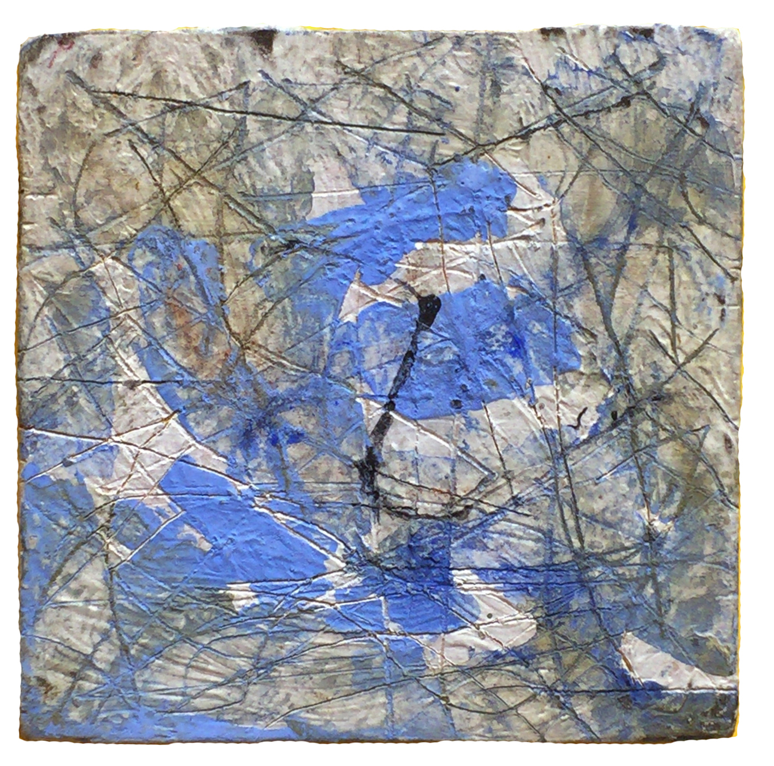

Το μεταμοντέρνο, που τόσο ρέπει προς
τα γλωσσικά παιγνίδια, είναι λόγος
άλογος.

Ser = res· αλλά cogitans!

▼

Ανάμεσα στην Tύχη και την Aνάγκη
περνάει ο Ουροβόρος, το ποτάμι που τρέχει
προς τα οπίσω – σε πηγές που έχουν ήδη
στερέψει.

Η σωστή είναι ενίοτε η άλλη·
η απέναντι όχθη.
Για ν’ απωλέσεις τα πάντα
πρέπει νά ’χεις και κάτι!

Δεν είμαι σ’ αυτά που γράφω
αλλά στον ίσκιο τους.

▼

Θετές και εγκάθετες γάτες
σε όλες τις πόρτες ή gates.

Το παράφορο της Τέχνης
δεν λέει να γελάσει.

Διαδοχή προσωπίων
η πορεία του καλλιτέχνη
προς τα Ηλύσσια.

Cybersex: ο πονηρός όφις
κοιμάται τον νήδυμο.

▼

Posterity! Θα υπάρχει αύριο
κάπου κάποιος που να θυμάται
το πέρασμα της Γης;

...parece lo que aparece
perece!
Ώρες – ώρες έχω την αίσθηση ότι οι λέξεις
με «χρησιμοποιούν» χωρίς καμιά αβρότητα.
Ενώ εγώ...

Ευλογημένο το τρις
εξαμαρτείν!

▼

Η φήμη είναι δημοκρατική.
Όλοι έχουν δικαίωμα συμμετοχής σ’ αυτή
έστω και για ένα 5λεπτο – καθώς έλεγε ο Warhol.

Σήμερα η Τέχνη παίζεται
στη ρώσικη ρουλέτα
της φήμης.

η θεά που Τιμωρεί
με τ’ αργΥρό μαχαίρι
και ύστερα Ψιλο-

θρΗνεί

▼

«Το γύρισμα του φύλλου στην ιστορία
του φύλου» (Ελύτης) προσφέρει απεριόριστες
δυνατότητες (γ)ραψίματος με όποιο
τρόπο εσείς προτιμάτε.

Η ανάπλαση του (όποιου) μύθου απαιτεί
κατά κανόνα νέα υλικά,
έστω και αδρανή.

Η σωτηρία έρχεται κάποτε μέσα από τα
σφΑΛΜΑΤΑ σου – χάρις σ’ εκείνη την παράξενη
συμπεριφορά της ...Τύχης.

Ανέξοδη δόξα!

▼

Τί είναι το είναι: η αλήθεια;

Όλα είναι και δεν είναι
(όπως φαίνονται).

Μιλούμε και γράφουμε με λέξεις μετα-
χειρισμένες που κουβαλούν σκουριές
και λαμπυρίσματα αλλότρια.

Δεν αποφεύγω τη λέξη ΟΡΥΜΑΓΔΟΣ
αλλά την παρτιτούρα της.

▼

Κι άλλο δαγκωμένο μήλο
στα σκουπίδια μας!

Horas blandas
sin reloj.

Πίσω στη μερτία σου, πριν αρχίσεις να την
ποτίζεις με το Διαδίκτυο.

Άνθος, νήμα· φλόγα, μέλι.

▼

Παρουσία περιούσια χωρίς φιγούρα.

Ο Rembrandt είναι ένα άλογο
με πολύ ανήσυχη φύση.
(οι εφημερίδες)

Η Ελλάδα τρώει κρύσταλλο
για να γίνει διάφανη.

Γαυροσύνη!
(οι εφημερίδες)

▼

Δώδεκα ορειχάλκινα όνειρα κι εσύ
να νουθετείς το όργανό σου...

Έλληνες, ματαίως.

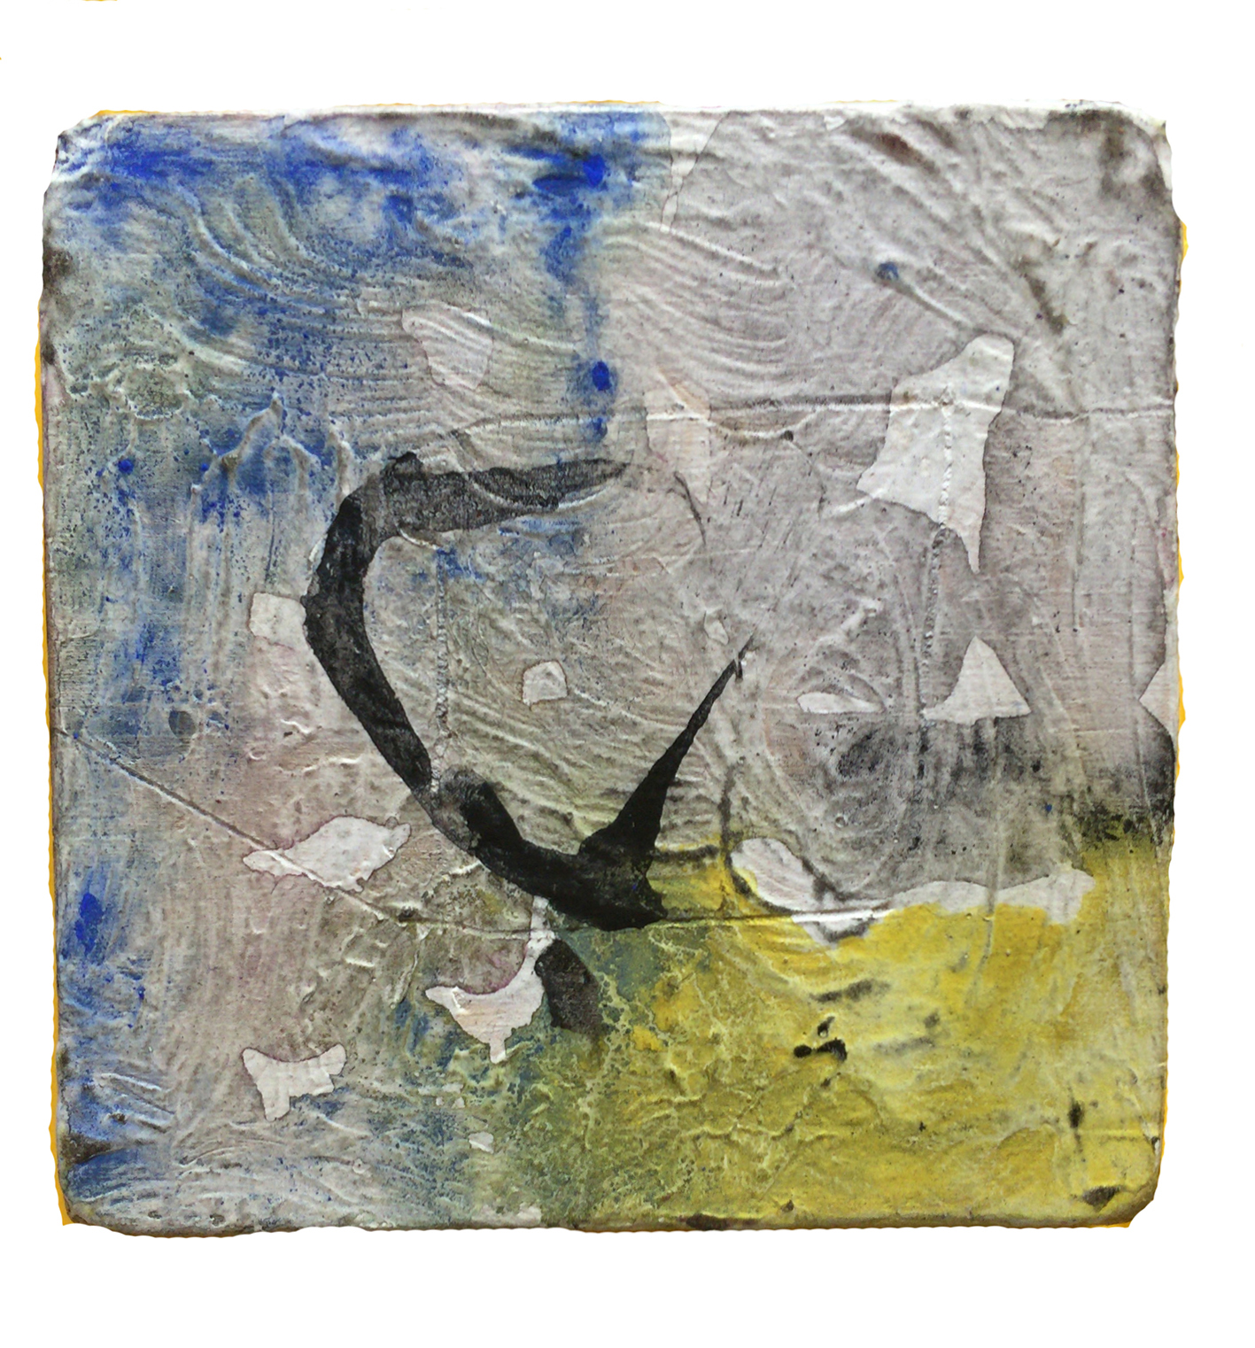

Άσχημο απελέκητο διαμάντι·
τούτος ο κόσμος.

Το πεπερασμένο επιστρέφει·
εμείς αποχωρούμε
(σε άλλο σύμπαν;)

▼

Λόγια γλυπτά κι ανάγλυφα.

Ου μυθοποιήσεις.
Πάντων χρημάτων... ακούει και παίρνει φόρα
το κακό αγγειό.

Η παρακμή βρίσκει τη δίοδο
και εμφιλοχωρεί.

▼

Ο πολιτισμός είναι πλέον συνώνυμος με
τον παράγοντα Χ (το ζητούμενο) και το
ΡΗΜΑ (τη δράση), τουτέστιν
το ΧΡΗΜΑ.

Είμαι ένας άνθρωπος που διαρκώς επιστρέφει
aπό το NO
WHERE.

Μέρα υγρή μουντή σκοτεινιασμένη·
κατάλληλη να γράφεις ποιήματα
- όπως το συνήθιζε ο José Lezama Lima
στην άμοιρη Αβάνα.

Το μάτι έχει ακοή
που κάνει προσιτή τη μουσική
της οπτικής ποίησης.

▼

Ζω (τη ζωή) όπως γράφω·
γράφω όπως ζω: αποσπασματικά
διακεκομμένα, χωρίς ρότα – ειρμό - συνοχή·
έτσι στην τύχη - σαν παιγνίδι!

Θέλεις δεν θέλεις
τελικά είσαι το νούμερο
της ταυτότητάς σου.

Ηγέτες· κλέη·
λύματα που ξεβράζουν
οι καταβόθρες.

Ώ, λαοί μου, σαϊνια μου!

▼

Το προφανές δεν είναι γρίφος, δεν θέλει εξήγηση.
Κι ας ρωτούν οι ανόητοι ποιός πυροβόλησε: ο κυνηγός
ή το αρκουδάκι;

Για να πεις ΟΧΙ
Δεν χρειάζεσαι καμιά άλλη λέξη.
Η ηθική που δεν έχει ως κίνητρο
την εμπέδωση της ελευθερίας
και της ανθρώπινης αξιοπρέπειας
είναι μαύρος τζιχαντισμός.

Επικρίνοιυμε και χειροκροτούμε
τα ίδια κουμάσια!

▼

Χ=ιδεατό παλίμψηστο ή φωτοτροπική
θύελλα που μεταμορφώνει την
αόρατη τάξη.

Η άλλη όψη·
η εν πολλαίς αμαρτίες.

Όπου η σημύδα και η άγκυρα, τ’ αρρενο-
θήλεα και οι πόες.

Ο εστώς, ο κινούμενος, ο μήτε εστώς,
ο μήτε κινούμενος.
Ο στιγμάρχης.

▼
Δεν επιδιώκω ν’ αριβάρω στο βάθος·
βρίσκομαι στο βυθό –
χιλιάδες λεύγες υπό την επιφάνεια
των πραγμάτων!

Μέχρι εδώ·
και μη παρέκει.
Ελληνικός δημόσιος χώρος·
καθαρός από μνήμες...

Ή, «πηγαδάκιa», για να ποτίζεται το μίσος
για τον διαφορετικό και τον αντίπαλο.

▼

Οι ωτασπίδες: η μόνη άμυνα
στη σύγχρονη βαβέλ.

Το στιγμιότυπο στο κάδρο.

Τί γύρευε ο Μπόρχες, τυφλός αυτός
στις Μυκήνες;

Ανάλυση της νύχτας,
με φώτα και ταχυγράφους.

▼

Ο Αρποκράτης, ο θεός της Σιωπής,
έχει πάντα ένα λευκό τριαντάφυλλο στα χείλη.
Λοιπόν, sub rosa.

Μικραίνουμε μεγαλυνόμενοι.

Όταν η δημοκρατία απειλείται από τον
μονοθεϊσμό ένας τρόπος άμυνας θα ήταν
να διαδηλώνουμε – κατά το πρότυπο
της Λαίδης Godiva!

Compatir sin fanatismo
al fanático.

▼

Το παράδοξο
βρίσκεται πιο κοντά στην ουσία –
την άλλη διάσταση.

Es o no es.

Τί σχέση έχει τ’ όνομά μου με τον σελευ-
κίδειο ελέφαντα;

Κάθε αλλαγή πορείας πιο κοντά
στον Πατισάχ.

▼

Ολιγαρκής θα πει ν’ αρκείσαι στα μενού,
όπως αυτό εδώ, και να μην προχωρείς
στα ίδια τα εδέσματα.

Οι Συμπληγάδες ανοιγοκλείνουν
και δεν λέει να περάσει
το μεταφυσικό περιστέρι.
Η ευτυχία και η δυστυχία, όταν προκύπτουν,
πρέπει να αποδομούνται.

Δάγκωσα το κόκκινο μήλο·
μήπως και βάλω γνώση.

▼

Το μέλλον για μένα είναι το παιδί
και το δέντρο (στην αυλή μου).

Η σιωπή, ναίσκε,
είναι θησαυρός.

Ό, τι κι αν πεις είναι χιλιοειπωμένο·
εκείνο που κάνει τη διαφορά - το καινούργιο -
είναι ο τρόπος.

Ο κήπος ρήμαξε·
η θάλασσα φυραίνει.

▼

Όσο γρήγορα κι αν τρέχω
η απόσταση μπροστά μου
όλο και μεγαλώνει.

Το πεπατημένο είναι ολισθηρό.

«Αίσθηση ιθαγένειας», μάλιστα· αλλά
απαλλαγμένη από μύθους και φαντάσματα
ή φαντάσματα μύθων.

Ο κόμπος έσπασε το χτένι.

▼

Η παράμετρος αναιρεί το μέτρο·
το έργο να παραμένει εργόχειρο.

Φεύγε την ομίχλη της γλώσσας·
τις άνιοστες χωρίς νόστο
λέξεις και φράσεις.

Ανάμεσα στη σκέψη και το παιγνίδι προτιμώ
ανεπιφύλακτα το δεύτερο. Γιατί μόνο παίζοντας
βγάζεις κάποτε τη μάσκα της
Dona Realidade.

Να τους παίζεις
κι ας μη σε παίζουνε.

▼

Η εκπόρνευση του συναισθήματος
είναι ηδονή πολλαπλώς νοσηρή
για την ελευθερία και
τη δημοκρατία.

Επιστρέφω σημαίνει επι
-μένω.

Στη σχολή της σύνθεσης
άγουρο κίτρο
η απλότητα.

Η έκπληξη είναι φώτιση.

▼

Φονιάς ο covid –
μα πιο πολύ τρομάζει
η κουστωδία του.

Η αγωνία δε βαθύ βολυμί.

Αλέθει ο μύλος!
Στα ηδονιστήρια, ΤΕΛΟΣ –
πριν μας τελειώσουν.

Νέο ρέκβιεμ
για το μασκαρεμένο
χαμόγελό μας.

▼

Άδειο τοπίο
κάτι κι εσύ θα ξέρεις
από λαίλαπες.

Όσο πάει και στενεύει
η ακρογιαλιά

Σαράντης Αντίοχος
Ή
ΤΕΤΡΑΔΙΟ ΣΤ΄
με δέκα σχέδια
του
Segundo Santos
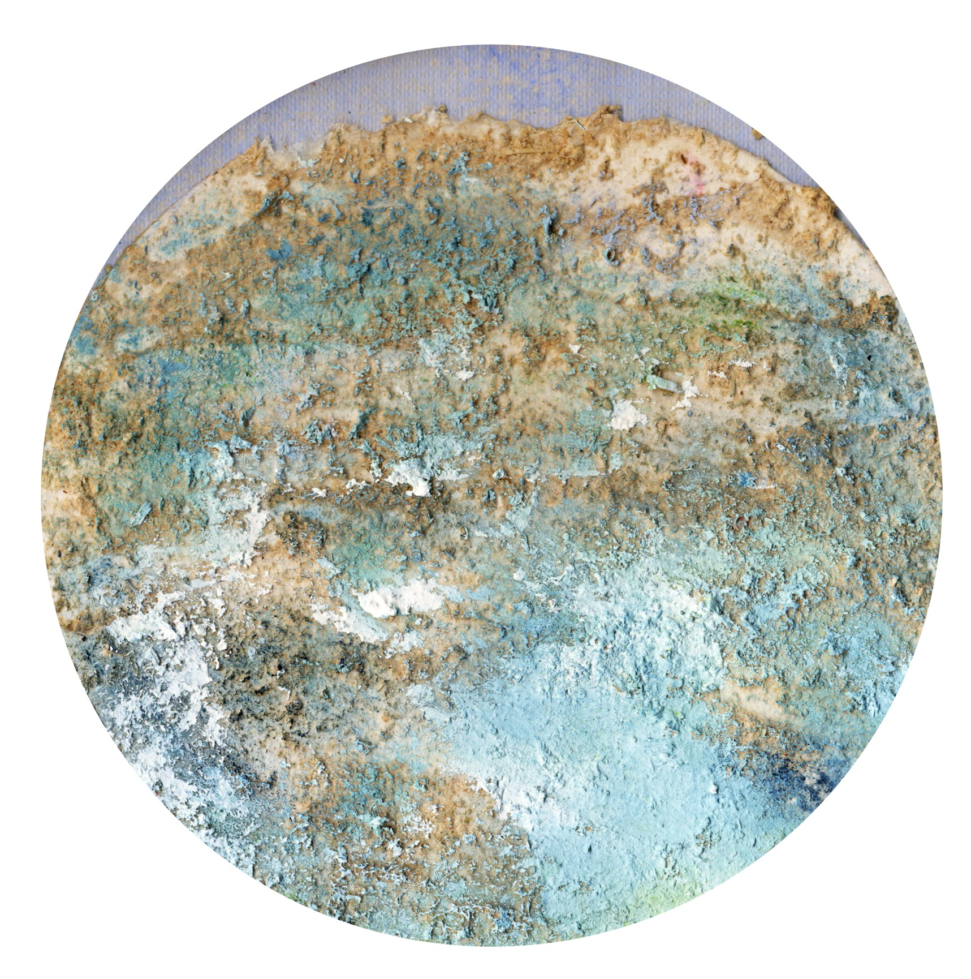

Segundo Santos EDITOR

DEL MISMO AUTOR
por Segundo Santos EDITOR

SER-pentinata (2 volms.). 2015
BODY MUSIC, 2015
LUZAZUL, 2016
DAYDREAMING, 2016
CONFUSION DE SENTEURS, 2017
SONNET TO ZANTE, 2018
VENTANA AL MEDIODÍA, 2018
´H – ΤΕΤΡΑΔΙΟ Γ’, 2019
΄Η – ΤΕΤΡΑΔΙΟ Α’, 2019
΄Η – ΤΕΤΡΑΔΙΟ Β΄, 2020
Ή – ΤΕΤΡΑΔΙΟ Δ΄, 2021
Ή – ΤΕΤΡΑΔΙΟ Ε΄, 2021
‘Η – ΤΕΤΡΑΔΙΟ ΣΤ’, 2022

© Sarantis Antíocos
© de esta edición, Segundo Santos EDITOR
D.L. CU ….
Diseño, impresión y encuadernación en Segundo Santos EDITOR
Calle Caballeros no. 2, bajo, 16001, CUENCA – ESPAÑA
Tl. 969 23 44 67 – 667 64 58 93
Segundosantosediciones.blogspot.co

«Έσσετ’ ήμαρ».

ΟΜΗΡΟΣ
Ιλιάς

Σπονδυλωτά και σκόρπια,
όσο υπάρχουν καρπούζια!

Εσωτερικά: αισθήματα και συναισθήματα.
Εξωτερικά: η αφή των πραγμάτων.

▲

Νους υγιής δουλεύει ανάποδα.

Η σοβαρότητα είναι αφέλεια.
Όλα θέατρο.

Εξω και μέσα από την πρόσοψη
το καμαρίνι των βασάνων
της νιότης.

Το πριν να μην διακρίνεται
από το μετά.

▲

Επιτρέφει ο πολυθρύλητος
Λαβύρινθος.

Άθραυστη αιώρα· αχάλαστη.
Ανάτρεφε Αρετούσα.

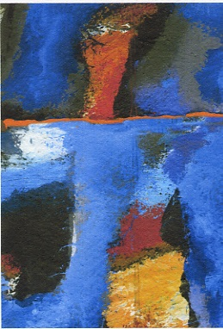

Προσοχή στους χειραγωγούς
και τα κολλητήρια της ψηφιακής
κουλτούρας.

Όλα γίνονται κομψά απαλά
διακριτικά, λες αθέλητα.
Με το γάντι.

▲

Το πνεύμα της Silicon Valley
με τα περιώνυμα apps
διαστρεβλώνει το επιστητό
και στήνει metaversos
σε κρύο στυλ Magritte.

Αμολυμένοι αβατάρες·
δικός σας ο μετα-κόσμος.
Τρομάρα σας!
;

Οι homo sapiens, όσο και να μετατραπούν
σε animals laborans και hybridοs, έχουν σύντομη
ημερομηνία λήξεως.

Χάρις στο τεχνολογικό μαραφέτι
θα επιβιώνουμε (για πόσο άραγε;)
ναρκισσευόμενοι
τα μέγιστα.

▲

Λέξεις ανοιχτές πληγές μήτε τελειώνουν
μήτε αρχίζουν – και να κάνουν
πως κοιμούνται.

Η Άβυσσος βλέπει επιθυμεί ντονιάρει
γεύεται – αχόρταγη.

Ιδανικό πεδίο: λόγος ελλειπτικός·
ριζοσπαστική λιτότητα·
μεγαλόπρεπη θλίψη.

Η υδρία η στάμνα ο μαστραπάς
της μοναξιάς.

▲

Λιγώτερα αλλά
λιγώτερα αφού
λιγώτερα όλα...

Εδώ το φως,
εκεί ο αητός,
πιο πέρα ο κιρ
-κινέζος.

Τρελαίνομαι για το θέατρο σκιών
που παίζεται στους τοίχους και στους κορμούς
των δέντρων – μα και στα σύννεφα.

Δεν γίνεσαι πάντοτε Λεονάρδος
από φιλαρέσκεια

▲

Αν θέλεις τζόγια μου νά ’σαι «it girl»
μάθε να ντύνεσαι – το δικό σου χαμόγελο.

Μουσική ακουαρέλα:
«ν’ ακούγεται ολόκληρη η φύση».

(Mahler)

Η ελευθερία είναι το πιο γόνιμο έδαφος
ακόμη και για ... τα μανιτάρια.

Ο σάρακας δουλεύει
μες στην απαντοχή.

▲

Δεν χρειάζεται να μπουν τα πτώματα
στο σαλόνι σου για ν’ αντιληφθείς
ότι κάπου στη γειτονιά σου τούτη την ώρα
οι σφαγείς δουλεύουν με βάρδειες.

Για το προφανές
ποίος έχει μάτια;

Όπου Ατρίδες και ακρίδες.
Δείλαιοι και δολιχοκέφαλοι..
Μη τους αγλαΐζεις.

Επιστροφή στην υποσυνείδητη αυτοάμυνα
του ύπνου.

▲

Ώ, τί υπέροχες μεταφορές: «Τα τζαμιά και οι μι-
ναρέδες [στην Ευρώπη] είναι οι ασπίδες και
τα δόρατά μας», έφη o νέος Πατισάχ!

Όποιος δεν είναι σε θέση να διακρίνει σωστά
ποίος και τί είναι ο εχθρός του,
οδεύει στον μπουχό.

Kαι η κάμαρη να προσχωρεί ασμένως
στην Άνοιξη· ήγουν στο Έαρ.

Άθυρμα· αθώο αέτωμα.
Ανάποδα ανεμίζει.

▲

H πεζοδρόμηση της ποίησης σε μια παρηκμα-
σμένη συνοικία – για να χρησιμοποιήσω όρους
που κάποτε μου ήσαν προσιτοί - είναι δυνατή
μόνο με «πειράματα» τύπου Πλάκας...

«Πώς να χτίσεις σπίτια αγνοώντας τον Σολωμό;»

(΄Αρης Κωνσταντινίδης)

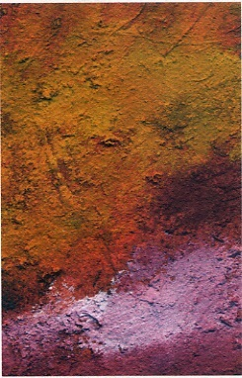
Το τυχαίο προκαλεί τη γέννηση
μοναδικών πλασμάτων.

Η Γη ό,τι έδωσε, έδωσε;

▲

Τζάντε: λέξη σμιλεμένη
με τ' αγκωνάρια του Γέρακα!

...γεύση αλμυρή·
γλυκύτατη θάλασσα!

Η λέξη ΑΓΑΠΗ έχει έξι γράμματα.

Τα μάτια δεν τά ’χουμε μόνο
για να βλέπουμε.

▲

Α little common sense…Μα
στον υπερούσιο τόπο μας ας όψεται
το μαύρο τουλιπάνι.

«Επιχείρηση Πάτμος». Μια ακόμη off shore!

(οι εφημερίδες)

Οταν ακροβατείς μια ζωή
τα φουσκωτά περιττεύουν.

Μετά το Θεό η χύτρα.

(ισπανική παροιμία)

▲

Αποκαθήλωση το γρηγορότερο
των Μεγάλων Διαφθορέων...

Αίμα· αγρίμι αδέσποτο·
άκου.

Carmina figurata: ποίηση καθαρή, οπτική,
πιο πέρα από τις λέξεις τις συλλαβές
και τα γράμματα.

Language beyond speech
στην οποία εκφράζεται
η Μητέρα Φύση.

▲

«Μετανοητική εποχή», όπου η κατάργηση του
νου συνευρίσκεται με τη μεταμέλεια ή τη
μετάνοια για το προπατορικό ήδυσμα.

Λυγρή τύχη ρέει μέλι.

Αποθησαύριζε τα όσα μαθαίνεις
παίζοντας / ή περπατώντας.

Αίσθηση φιλοκαλίας ουσιαστικής·
διάσταση που να συγκλίνει
προς το φως.

▲

Πίστη δεν σημαίνει παραδοχή ή βεβαιότητα
ή εμπιστοσύνη, όταν μάλιστα πρόκειται για
την ύπαρξη την παντοδυναμία και
την πρόνοια του Θεού.

Η πίστη σχετικοποιεί την αγάπη.

Τα πιο ωραία λουλούδια ευδοκιμούν
μες στην απέραντη σιωπή.

Αντίληψη αντιλόπη, ακαρτέρει.
Ακαρτέρει άρωμα.

▲

Οι λέξεις με ανακαλύπτουν και με απο-
καλύπτουν. Με θέλουν υποχείριο και φερέφωνό τους.
Πυκνά – συχνά δεν τους δίνω το χέρι
κι εκείνες μ’ εκδικούνται...

Η πρωτοποριακή συνεισφορά
στο κληρονομημένο λεξιλόγιο
είναι εξ αντικειμένου
αμελητέα.

Απειρο/ελάχιστο(ς): μελετώ
φωτεινό Μιλήντα.

Με χάνω και με βρίσκω
αντιφάσκοντας.

▲

Όποιος δεν τολμά να σκεφτεί
φυσικά και είναι ελεύθερος να ομνύει
στα τζέρτζελα (ή σε ό,τι άλλο του καπιτάρει).

Ακέφαλοι άκεφοι φελλοί·
αργό ατλάζι.

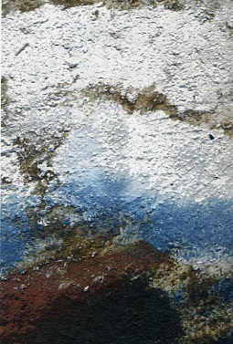

Η ελπίδα δεν χρειάζεται
μεταφυσικό ποτιστήρι. Φυτρώνει μόνη της
σαν το κυκλάμινο του αγρού.

Κάθε νέα ημέρα είναι ολόκληρη
Αιωνιότητα.

▲

Αυτοπροσωπείο στην παλάμη του
καλλιτέχνη ή η έννοια της μορφής
στη ρευστότητα του γίγνεσθαι.

Το γέλιο δεν αρκεί.

Παροράματα: αντί «Αφροδίτη της Μήλου»,
διάβαζε «Παριζιάνα της Κνωσσού».

Zoom στη λεπτομέρεια.

▲

Η «λεπτομέρεια», τουτέστιν, το «όλον».

Στον υπερθετικό βαθμό είναι όμορα
τα αντίθετα.

Αλλόγαμα και φανερόγαμα
δεινομαστιγοφόρα (τα ουρί που δεν μπαίνουν
στην Παράδεισο).

Στις μαύρες-
μαύρες νύχτες μου
ονειρεύομαι έναν τόπο όπου
τα αγάλματα εξακολουθούν
να χαμογελάνε.

▲

Η αλήθεια δεν είναι πάντα γυμνή·
της αρέσουν τα πέπλα του άλογου
ή/και παράλογου.

Τα κρινοδάχτυλά της·
άδειο γάντι!

Με τον ερχομό της άνοιξης και το λυώσιμο του
χιονιού η γη στη γειτονιά μας βγάζει έξω τους
νεκρούς της.

Εμπειρία που δεν αρχίζει
είναι εμπειρία που δεν τελειώνει ποτέ.

▲

Η έξωθεν εγκράτεια με οδηγεί με μαθηματική α-
κρίβεια σ’ ένα κήπο που αντί για άνθη ευλαβείας
ευδοκιμούν
όλων των ειδών τα σαρκοβόρα
και που μόνο μ’ εκείνο του Ιερόνυμου Μπος
θα μπορούσε να συγκριθεί.

«Ο κόσμος είναι ένας σωρός από σανό».

(Φλαμανδική παροιμία)

Ο Σαίξπηρ ο Θερβάντες ο Θεοτοκόπουλος –
μέλη της ίδιας συντεχνίας.

Αργό αργό αντάτζιο.
Ανάποδα ανεβαίνω·
Αίνο.

▲

Ποίημα: το παράθυρο που βλέπει
σ’ ένα κλειστό κήπο.

Το καινούργιο βγαίνει ταυτόχρονα
μέσ’ από την παραδοχή και την άρνηση
της παράδοσης..

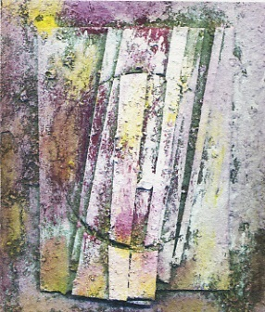
Εξοβελισμό το ταχύτερο της λέξης «Ρωμιοσύνη»
από το λεξολόγιό μας. Η χρήση της προάγει
τα τουρκικά συμφέροντα.

Παραλήρημα ονείρου: παρυφές λήθης.

▲

Να κλάψω δεν μ’ αφήνουν
τρεις ξένοι δρυοκολάπτες.

Διχο ή τριχο – τόμηση του νομίσματος;
Ποίου νομίσματος;

Πατριωτιμός δεν σημαίνει ιδεολογία
αλλά τρόπο ζωής που επιβεβαιώνεται
στην πράξη. Συνεπώς δεν μπορεί να γίνεται
κομματική παντιέρα και θέμα ανόητης
καιροσκοπικής και δημαγωγικής
αντιπαράθεσης.

Αφόρητη ελαφρότητα και μέθη.

▲

Γυρίζει η πόρτα
κι ο κόσμος μπαινοβγαίνει
ντοπαρισμένος.

Οι ταγοί στην ουρά.

.

Στους δρυμούς του τόπου μου (όπως και στην
ποίηση) υπάρχουν πολλά μονοπάτια και
μουλαρόδρομοι πλην όμως ελάχιστοι
ξενώνες.

Η μνήμη χαλκεύει τη ζωή.

▲

Απλότητα θα πει να περιστρέφεσαι
όπως η Γη κρατώντας
την απόστασή σου.

Ως σημείο εκκίνησης, το λιλιπούτειο
της καθημερινότητας.

Και πώς να πεις Merry Christmas
όταν οι christians κατακρεουργούν την Υπατία
στήνουν πυρές κι ανέχονται, τηρώντας σιγήν ιχθύος,
το μέγιστο έγκλημα όλων των αιώνων:
το Ολοκαύτωμα.

Αν έχεις φτάσει στο σημείο να θέλεις
αυτό που θέλουν, τουλάχιστον εσύ
ας μην πανηγυρίζεις!

▲

Φράσεις με αιτία.

Ή ταν ή επί τάπητος.

Αρκεί μια χθόνια γεύση για ν’ ανθίσει
η ύπάρξη του ανύπαρκτου;

Οι λέξεις αντανακλούν το δικό τους
λίμπιντο.

▲

Réquiem pendiente: για τις μυριάδες
τα αγέννητα παιδία (μου).

Υπάρχουν κι άλλοι κόσμοι
πέραν του επιστητού.

Σχήμα και σήμα.
Η πραγματικότητα, αν μη τι άλλο,
ως αναπαράσταση.

Αμέθυστε ακριβέ·

απόφευγε αποκαΐδι

απόγευμα..

▲

Εγώ νυστάζω. Η ποίηση αγρυπνεί.
Η Γη εξακολουθεί να περι-
στρέφεται.

Άδειες ( ) ( ) ( )
για να βάζετε ό,τι επιθυμεί
η αφεντιά σας.

Τί είναι αυτό (το τόσο σημαντικό)
που ξεντώνει το βάθος
του καθρέπτη;

Αυτό το είδωλο δεν είναι δικό μου,
αβατάρες μου.

▲

Όταν χαρακτηρίζεις κάτι ως αληθοφανές
σημαίνει ότι είσαι ήδη κάτοχος
της αλήθειας!

Η αλήθεια είναι μνήμη.
Μνήμη de qué?



Η φαντασία είναι ακοή. Ακούτε πράγματα
που δεν ξέρετε ότι υπάρχουν...ή
λέγονται.

Τί ζητάει ένας άνθρωπος

που γυρίζει και γυρίζει
σαν σβούρα;

▲

Η τελειοθηρία ούτε με φοβίζει ούτε με
απασχολεί. Το τέλειο είναι ανέφικτο
κακό.

Σ’ αρέσει / δε σ’ αρέσει
πρέπει να συνηθίσεις στην ιδέα
του παλίμψηστου

Τό ´χει πει ο Σιοράν: η έκδοση ενός βιβλίου
μόνο με γάμο ή κηδεία μπορεί να συγκριθεί.

Επιζώσα μόνη νομή
η γλΩσσΑ.

▲

Καθημερινά μ’ επισκέπτονται χιλιάδες ποιή-
ματα. Πρόκειται μάλλον για φαντάσματα και κρυπτο-
μνησίες. Τους κλείνω την πόρτα.

Μοναχικός κι αδέσποτος.
Αντιδικώ αντικλείδι.

Μακρυνά ωραία διάφανα τα νέφη
της ποίησης...

Η μνήμη του ποιήματος δεν είναι
η μνήμη του ποιητή.

▲

Στους κλειστούς κήπους των γοτθικών μονα-
στηριών η κεντρική κρήνη ονομάζεται
Fons Juventutis ή Fons Amoris.

Μα ο θάνατος,

ο μακρύλαιμος αρχάγγελος του Πανσέληνου
φέρνει πάντα
εξάρες.

Σιωπή δεν σημαίνει απουσία ήχου.
Το γνώριζε καλά ο Cage, εξ ου και το
περίφημο: 4΄33΄΄.

Οι λέξεις ψεύδονται. Η σιωπή ποτέ.
Για τούτο και είναι η απόλυτη μεταφορά
της αλήθειας.

▲

Αθηναϊκό selfie - πλάγιος φωτισμός:
η Ακρόπολη τη νύχτα, πριν από την επαπειλούμενη
εκποίησή της, όπως τη δείχνει με το σπασμένο χέρι
του ο στρατηγός Μακρυγιάννης.

Η ηδονή του χαμού είναι όλη δική σας.
Ηδονιστείτε.

Το μονοθεϊστικό σκιάδιον
όταν δεν κατορθώνει να εξαλείψει
κάποιες μορφές κουλτούρας (τεχνών και επιστημών)
και να εξανδραποδίσει τους δημιουργούς της
έρχεται ώρα που όχι μόνο τις ανέχεται
αλλά και τις ...καπελώνει!

Η ΛΑΤΡ(ΕΙ)Α έχει αφανίσει
το πρόσωπο.

▲

Η παντελής απουσία χιούμορ στη Βίβλο και το Κοράνι
οδηγεί σε σοβαρά δρώμενα αλλά και στην υποψία
ότι δεν θα υπάρχει χιούμορ ούτε ...
στους ουρανούς.

XX αιώνας: delicadenza και barbarie.



.

Στη σημερινή ψηφιακή κουλτούρα που όλα
είναι θέαμα και ο πολίτης έχει μεταβληθεί σε θεατή και αυτοθεατή του, δεν είναι παράξενο που το serial
εισβάλλει στην πολιτική κονίστρα και βρίσκει ανταπόκριση.
Οδεύουμε προς μια δημοκρατία του θεάματος χωρίς πολίτες, αλλά με άβουλους και αυτοπροβαλλόμενους θεατές
και... παλιάτσους;

Πολίτες του αμβλυμένου συναισθήματος!

▲

Η απελπισία δεν έχει μάτια!
Η διανόηση όμως που (υποτίθεται) τα έχει
δεκατέσσερα, γιατί εθελοτυφλεί;

Η κοινωνική κριτική απαιτεί ευαισθησία
μεγαλύτερη κι από την τέχνη να ζωγραφίζεις
φιόρα.
Ποιώ την νύσσαν άνθρωπέ μου
δεν σημαίνει ότι θα ζήσεις ευδαίμων χίλια χρόνια,
όπως φαίνεται να πιστεύουν
οι υποταγμένοι στην κάθε σέκτα
ή μαφία.

Η υπομονή δεν είναι αρετή αλλά
ακούσιος συνεργός της Κακίας.
Συχνά – πυκνά της δίνει χρόνο
για να σε αφανίσει.

▲

Δεν υπάρχει πιο αισχρή ανηθικότητα
από το να υποθηκεύεις τη ζωή και την ελευθερία
των επιγενομένων για να ζήσεις το δικό σου life style
ή/και για να διατηρηθείς στην εξουσία.

Μια κατάσταση απαλλαγμένη
από κάθε είδους αντινομία, επιθυμητή
αν και ανέφικτη, θα ισοδυναμούσε με ολοκληρωτισμό
ή/και απόλυτο καταναγκασμό.

Η προσδοκία είναι ισχυρότερη
από τον φόβο.

▲

Τα χρέη μας συσσωρεύονται αυγατίζουν
διαδίδονται αγγίζουν το παρελθόν
πλήττουν το παρόν ο άνθρωπος γυρίζει
στη σιωπή του μέσα κι έξω μαίνονται οι αστραπές
η πόλη περιμένει
την καταιγίδα της.

Οι λαιλαπίδες τρέχουν – τρέφουν
άγος αδηφάγο.

Αν περιμένεις διανοούμενε
να γίνεις πρώτα νομπελίστας για να μιλήσεις
και να πάρεις θέση στα όσα συμβαίνουν
εδώ αλλού και πανταχού, είσαι αξιοθρήνητος.
Το να αισθάνεσαι πολίτης αρκεί
και περισσεύει.

«...και με την λύπη των Γκραικών,
των μακρυνών εκείνων».

(Καβάφης)

▲

Η ακατάσχετη χρήση της λέξης «ανάσα»
και η αυτόματη διάψευσή της από την αδυ-
σώπητη πραγματικότητα, είναι ένα ακόμη δείγμα
χρεοκοπίας της ξύλινης γλώσσας, ή/και ολόκληρου
του λεξιλογίου μας.Φαίνεται λοιπόν πως
δεν υπάρχουν πλέον λέξεις που να λένε
ολόκληρη την αλήθεια, η οποία θα πρέπει ίσως
να αναζητηθεί στην άρρητη Σιωπή.

‘Ατιμο ασπράδι άτι.
Αφουγκράζουμαι
Αφρική.

Η έλλειψη μνήμης συνεπάγεται
ασυνειδησία, σκληρότητα και ανικανότητα τύψης.
Το αυτό ισχύει για τα άτομα, τις κοινωνικές
συλλογικότητες και τα γκρουπούσκουλα.

Οι ιδεολογίες, η κρίση και τα λαμόγια
κατάστρεψαν την όποια αίσθηση
του συνανήκειν.

▲

Όλοι τους, πολιτικοί και αερολόγοι,
με κάνουν βλοσυρό και κακόκεφο.
Μόνο ο τσιπουργιόλος μου, o eurorobin,
με κάνει να γελάω και να
χαμογελάω!

Με καίει μια οργή...
και μοναξιά λιλιπούτεια.

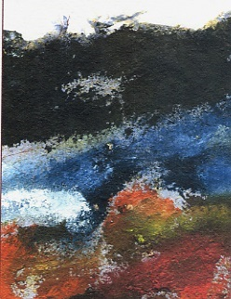
Όταν προβάλλουμε οι Έλληνες την
πολιτισμική μας ταυτότητα η Δύση φαίνεται
να ενοχλείται, σαν να προσπαθούμε να της
υπεξαιρέσουμε κάτι. Έχουν δίκιο. Τί θα ήταν πράγματι
η Δύση χωρίς την αρχαιοελληνική κληρονομιά;
Ο κίνδυνος όμως «αφελληνισμού» της Δύσης
βρίσκεται αλλού: στα αφροσημιτικά κινήματα τύπου
«Μαύρης Αθηνάς», που γαλουχούνται
στους κόλπους της.

Ανθρωποφάγοι και ραφινάτοι
οι φι-φίλοι μας.

▲

Ο Χρυσός Τρίποδας της Ελένης
σε τούτη τη θάλασσα και την άλλη θάλασσα
είθε να μη γίνει αιτία
μιας νέας καταστροφής.

Όχι, όχι άλλα
Κλεοπάτρια δάκρυα.

Πλήρης εξαφάνιση της διαχωριστικής
γραμμής ανάμεσα στο αντικείμενο και το υπο-
κείμενο είναι το ζητούμενο...

Ομπρέλες ανοιχτές.
Μάτια, μάτια, μάτια μου!

▲

Ο Φρόυντ και όχι ο Μαρξ
είναι ο προστάτης άγγελος της εργατικής
τάξης..

Το λίμπιντο
ως κινητήριος μοχλός της οικονομίας
εγγυάται σταθερή απασχόληση
και μεγαλύτερη ευημερία.

Όταν το πράγμα δεν πάει άλλο
κλείνω το μαραφέτι και τρέχω στους φίλους μου
στον κάμπο. Συνήθως φυσάει εκεί αεράκι αμόλυντο
κι όλα χορεύουν ολογυρά μου φωναζουν χαιρετούν
αυτοπαρουσιάζονται:

μολόχα τριφύλλι πετροσέλινο
λάπατο γρυπάρι αλμυρείκι
μανουσάκι οβρία κουρκουτζέλι
πυρουνάκι
καμέντριο χοιροβότανο
μάραθο ψύλιθρο ξινόχορτο
σκίνος αμάραντος γλυκόρριζο
θρούμπι μερτία
θυμάρι

κι άλλα πολλά – κάποια βουβά κι αμίλητα
που δεν γνωρίζω σε καμμιά γλώσσα
τ’ όνομά τους.

▲

Ω, Γη φωνή – Περσεφώνη!

Le monde est fait pour qboutir
à un beau livre.

Stéphane Mallarmé

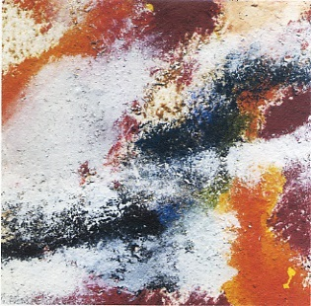
Εδώ που φτάσαμε,
ακόμη και τα δέντρα μαθαίνουν
ξένες γλώσσες.

Love me (t)ALL
λέει το κυπαρίσσι μας.

▲

΄Ολο το χρόνο τα πλατάνια
μου διηγούνται τον Τρωικό Πόλεμο
και οι λεύκες την κατάκτηση
του Far West.

Το μακρυνό, το απρόσιτο,
έχει γαλάζιο χρώμα.

Η ύλη παράγει ήχο,
ο ήχος μουσική – αρμονία – πνεύμα.

Μη γενικεύεις
τα διπλά σύμβολα.

▲

Ρή(γ)ματα για να ζούμε.

Ακμάζει ακάματη αρωγός·
aνέμελη ανεμώνη.

Κοίταξε καλά από πού έρχεται το αίσθημα,
η τυραννία του ωραίου.

Το glamour αρχίζει εκεί που σταματά
η φαντασία.

▲

Ο Βορράς εμπνέεται, λένε,
από τον Νότο. ΝΙΕΝΤΕ!

Βορεινή πατρίδα;
Ούτε γι’ αστείο!

Καρατόμηση των λέξεων.
Η απουσιάζουσα αναφορικότητα
είναι η πένα που κινείται σαν κάμαρα.
Το κείμενο διαβάζεται – αν διαβάζεται –
από την ανάποδη.

Η αναφορά είναι αναπόφευκτη, με
τη διαφορά πως στο αφηρημένο
δεν είναι μία αλλά πολλαπλή.

▲

Λεξιπαιδεία.
Λέξεις/συλλαβές με δικαίωμα απεξάρτησης
(μέσα στις λέξεις).

Decollages: ένας καμβάς
που συνδέει την άνοδο με
την πτώση του χρόνου.

Στη μεταφυσική δια του Αϊστάιν.
Όχι δια του δόγματος.

Πανίερο κομπολόι!

▲

Η απόλυτη ελευθερία πνεύματος
είναι αδύνατη χωρίς την πλήρη
χειραφέτηση του σώματος.

Νούφαρο: η υδρόβια πόα
που ξέρει να διαβάζει
αστερισμούς.

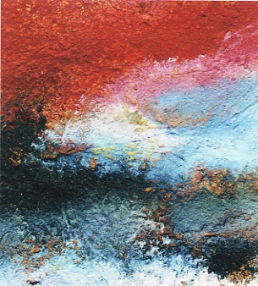

Το οξύμωρο ως μέσο για το πλησίασμα
της αλήθειας.

DEUS= coincidentia oppositorum.
(Nicolás de Cusa)

▲
Kι έμελλε νά ’ρθουν,
ο covid κ’ η putada -
οι ξεκληρίτες!

Αψύς – αψίνθι – αψίθυμος.
Βελάζω.

